TIÊU CHUẨN QUỐC GIA
TCVN 7444-8 : 2005
ISO 7176-8 : 1998
XE LĂN - PHẦN 8: YÊU CẦU VÀ PHƯƠNG PHÁP THỬ ĐỘ BỀN TĨNH, ĐỘ BỀN VA ĐẬP VÀ ĐỘ BỀN MỎI
Wheel chairs - Part 8: Requirements and test methods for static, impact and fatigue strengths
Lời nói đầu
TCVN 7444 -8 : 2005 hoàn toàn tương đương ISO 7176-8 : 1998.
TCVN 7444-8 : 2005 do Tiểu Ban kỹ thuật tiêu chuẩn TCVN/SC1 Những vấn đề chung về cơ khí biên soạn, Tổng cục Tiêu chuẩn Đo lường Chất lượng đề nghị, Bộ Khoa học và Công nghệ ban hành.
Tiêu chuẩn này được chuyển đổi năm 2008 từ Tiêu chuẩn Việt Nam cùng số hiệu thành Tiêu chuẩn Quốc gia theo quy định tại khoản 1 Điều 69 của Luật Tiêu chuẩn và Quy chuẩn kỹ thuật và điểm a khoản 1 Điều 6 Nghị định số 127/2007/NĐ-CP ngày 1/8/2007 của Chính phủ quy định chi tiết thi hành một số điều của Luật Tiêu chuẩn và Quy chuẩn kỹ thuật.
Lời giới thiệu
TCVN 7444-8 : 2005 là một phần của TCVN 7444 (ISO 7176)
TCVN 7444-8 : 2005 được áp dụng cùng với các phần khác của TCVN 7444 (ISO 7176), bao gồm: Phần 1: Xác định độ ổn định tĩnh.
Phần 2: Xác định độ ổn định động lực học của xe lăn điện. Phần 3: Xác định hiệu quả của phanh.
Phần 4: Năng lượng tiêu thụ của xe lăn và xe scutơ chạy điện dùng để xác định phạm vi quãng đường lý thuyết.
Phần 5: Xác định kích thước bao, khối lượng và không gian quay xe.
Phần 6: Xác định vận tốc lớn nhất, gia tốc và gia tốc chậm dần của xe lăn điện. Phần 7: Đo kích thước của ghế ngồi và bánh xe.
Phần 8: Yêu cầu và phương pháp thử độ bền tĩnh, độ bền va đập và độ bền mỏi. Phần 9: Thử khí hậu đối với xe lăn điện.
Phần 10: Xác định khả năng trèo qua vật cản của xe lăn điện. Phần 11: Người nộm thử.
Phần 13: Xác định hệ số ma sát của bề mặt thử.
Phần 14: Hệ thống nguồn và hệ thống điều khiển của xe lăn điện. Phần 15: Yêu cầu về công bố các thông tin, tài liệu và ghi nhãn.
Phần 16: Yêu cầu và phương pháp thử độ bền cháy của những bộ phận dễ cháy. Phần 17: Dãy các bề mặt tương tác cho các bộ phận điều khiển của xe lăn điện. Phần 18: Cơ cấu lên xuống ngang.
Phần 19: Thiết bị động cơ bánh xe dùng cho các loại xe có động cơ. Phần 20: Xác định các đặc tính của xe lăn kiểu đứng.
Phần 21: Yêu cầu và phương pháp thử tương thích điện từ của xe lăn và xe scutơ có động cơ.
Phần 22: Lập qui trình hiệu chỉnh xe lăn.

XE LĂN - PHẦN 8: YÊU CẦU VÀ PHƯƠNG PHÁP THỬ ĐỘ BỀN TĨNH, ĐỘ BỀN VA ĐẬP VÀ ĐỘ BỀN MỎI
Wheel chairs - Part 8: Requirements and test methods for static, impact and fatigue strengths
1. Phạm vi áp dụng
Tiêu chuẩn này quy định các yêu cầu đối với độ bền tĩnh, độ bền va đập và độ bền mỏi của xe lăn, bao gồm cả xe scutơ dùng cho người sử dụng có khối lượng không vượt quá 100 kg. Tiêu chuẩn quy định các phương pháp thử để xác định các yêu cầu về độ bền có được đáp ứng hay không. Tiêu chuẩn cũng quy định các yêu cầu về việc công bố các kết quả thử.
Cũng có thể sử dụng các phương pháp thử để xác minh các yêu cầu của nhà sản xuất đối với sản phẩm có vượt qua các yêu cầu tối thiểu của tiêu chuẩn này hay không.
Quy định một cấu hình chuẩn đối với các xe lăn và xe scutơ điều chỉnh được để có thể sử dụng các kết quả thử vào việc so sánh tính năng làm việc của xe.
Tiêu chuẩn áp dụng cho xe lăn có người điều khiển chạy bằng tay và xe lăn điện dùng cho người tàn tật đi lại trong nhà và ngoài nhà. Đối với xe lăn điện, tiêu chuẩn áp dụng cho các xe lăn có vận tốc lớn nhất không lớn hơn 15 km/h và có không quá hai bánh xe được dẫn động, ba hoặc nhiều bánh xe được bố trí trên hai trục ngang song song với nhau.
CHÚ THÍCH 1: Tiêu chuẩn này không áp dụng cho các xe lăn có các bánh xe được lắp trên nhiều hơn hai trục [ví dụ như trong cấu hình “diamon”].
CHÚ THÍCH 2: Có thể sử dụng các điều của tiêu chuẩn này làm cơ sở để phát triển các yêu cầu và các phương pháp thử cho các xe lăn không thuộc phạm vi của tiêu chuẩn này.
Việc áp dụng tiêu chuẩn này được hạn chế cho các xe lăn có khối lượng lớn nhất của người đi xe 100 kg, bởi vì đây là khối lượng lớn nhất của người nộm thử quy định trong ISO 7176-11. Cần có những công trình xa hơn để nghiên cứu ảnh hưởng của lối sống của những người có khối lượng cơ thể lớn hơn.
CHÚ THÍCH 3: Trong tiêu chuẩn này xe lăn chạy bằng tay hoặc xe lăn điện, bao gồm cả xe scutơ được gọi tắt là xe lăn.
2. Tài liệu viện dẫn
ISO 845 : 1988, Cellular plastics and rubbers - Determination of apparent (bulk) density (Chất dẻo và xốp cao su xốp - Xác định mật độ biểu kiến).
ISO 2439 : 1997, Flexible cellular polymeric materials - Determination of hardness (indentation technique) [Vật liệu polime xốp, dẻo - Xác định độ cứng (kỹ thuật vết lõm)].
ISO 6440 : 1985, Wheelchairs - Nomenclature, terms and definitions (Xe lăn - Danh mục, thuật ngữ và định nghĩa).
TCVN 7444-6 : 2004 (ISO 7176-6 : 1988), Xe lăn - Phần 6: Xác định vận tốc lớn nhất gia tốc và gia tốc chậm dần của xe lăn điện.
TCVN 7444-7 : 2004 (ISO 7176-7 : 1988), Xe lăn - Phần 7: Đo các kích thước của ghế ngồi và bánh xe.
ISO 7176-11 : 1996, Wheelchairs - Part 11: Test dummies (Xe lăn - Phần 11: Người nộm thử).
ISO 7176-15 :1996, Wheelchairs - Part 15: Requirements for information disclosure, documentation and labelling (Xe lăn - Phần 15: Yêu cầu về công bố các thông tin, tài liệu và ghi nhãn).
3. Thuật ngữ và định nghĩa
Tiêu chuẩn này áp dụng các thuật ngữ và định nghĩa cho trong ISO 6440, ISO 7176-11, TCVN 7444-7 (ISO 7176-7) và các thuật ngữ định nghĩa sau:
3.1. Khối lượng lớn nhất của người sử dụng (maximum use mass)
Khối lượng lớn nhất của người sử dụng do nhà sản xuất xe lăn quy định.
3.2. Bản đặc tính kỹ thuật (specification sheets)
Tài liệu trước khi bán hàng của nhà sản xuất cung cấp thông tin về tính năng kỹ thuật của xe lăn.
3.3. Chi tiết chân (footpieec)
Chi tiết được dùng để thay thế phần dưới của cẳng chân người nộm thử tiêu chuẩn.
3.4. Độ nghiêng ngoài âm của các bánh xe (negative camber)
Vị trí các bánh xe nghiêng vào nhau sao cho khoảng cách giữa các đỉnh bánh xe nhỏ hơn khoảng cách giữa các đáy bánh xe.
3.5. Lưng người nộm thử (test dummy back)
Mặt sau của thân người nộm thử (xem mặt phẳng chuẩn trên Hình 4).
4. Yêu cầu chung
4.1. Yêu cầu về độ bền
Khi được thử theo các điều 8, 9 và 10, xe lăn phải đáp ứng tất cả các yêu cầu sau tại khi kết thúc tất cả các phép thử.
a) không có bộ phận chi tiết nào bị gãy hoặc có vết nhìn thấy được.
CHÚ THÍCH Vết nứt trên các bề mặt đã gia công hoàn thiện như sơn không được kéo dài vào vật liệu của kết cấu, không tạo ra hư hỏng.
b) không có các đai ốc, bulông, vít, chốt hãm, chi tiết điều chỉnh được hoặc các chi tiết tương tự bị tháo lỏng sau khi đã được siết chặt, điều chỉnh, sửa lại. Tuy nhiên có thể điều chỉnh các bàn đỡ chân sau một trong hai phép thử va đập đối với bàn đỡ chân (xem 9.6);
c) không có đầu nối điện nào bị dịch chuyển hoặc bị tháo rời;
d) tất cả các chi tiết tháo được, gấp được hoặc điều chỉnh được phải hoạt động được theo quy định của nhà sản xuất;
e) tất cả các hệ thống vận hành bằng điện năng phải hoạt động theo quy định của nhà sản xuất;
f) các tay nắm không được dịch chuyển;
g) bất kỳ bộ phận hoặc chi tiết nào có nhiều vị trí định vị hoặc điều chỉnh được không được dịch chuyển khỏi vị trí đã chỉnh đặt trước, ngoại trừ yêu cầu cho phép trong (4.1b);
h) không được có chi tiết hoặc bộ phận nào có sự biến dạng, không vận hành hoặc không điều chỉnh được gây ảnh hưởng có hại đến chức năng vận hành của xe lăn.
4.2. Yêu cầu về công bố thông tin
Nhà sản xuất phải công bố bản đặc tính kỹ thuật của mình các thông tin sau theo cách và trình tự quy định trong ISO 7176-15:
a) ký hiệu mẫu (model) và/hoặc bất kỳ thông tin nào khác để nhận dạng mẫu xe lăn;
b) khối lượng của người nộm được dùng trong thử nghiệm;
c) xe lăn có đáp ứng được các yêu cầu về độ bền của tiêu chuẩn này hay không.
5. Thiết bị thử
5.1. Cơ cấu chất tải: có khả năng tác dụng lực vào xe lăn trong phạm vi từ 15 N đến 2000 N với độ chính xác ± 3 %.
5.2. Đệm đặt tải lõm: được làm bằng kim hoặc gỗ cứng như chỉ dẫn trên Hình 1.
5.3 Đệm đặt tải lồi: được làm bằng kim loại hoặc gỗ cứng như chỉ dẫn trên Hình1.
5.4. Mặt phẳng thử nằm ngang: mặt phẳng thử cứng vững, có đủ kích thước để đặt xe lăn trong quá trình thử sao cho toàn bộ bề mặt đều nằm giữa hai mặt phẳng tưởng tượng song song với nhau và cách nhau 5 mm.
CHÚ THÍCH Các mặt phẳng tưởng tượng được dùng để kiểm tra độ phẳng của mặt phẳng thử.
5.5. Quả lắc thả va đập lưng ghế: như chỉ dẫn trên Hình 2 a) hoặc 2 b).
5.6. Quả lắc thử va đập vành đẩy tay: như chỉ dẫn trên Hình 3.
CHÚ THÍCH Trục xoay (bản lề) của quả lắc này có thể được quay đi 90 ⁰ để có thể sử dụng nó cho thử va đập trong 9.7.
Kích thước tính bằng milimét
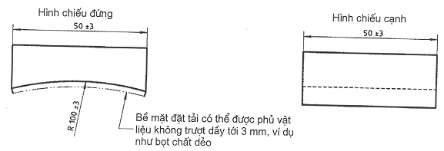
Đệm đặt tải lõm
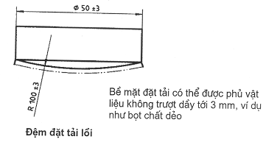
Hình 1 - Các đệm đặt tải dùng cho tải tĩnh
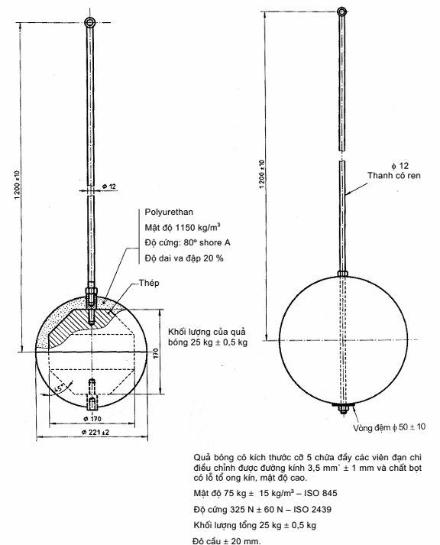
Hình 2a) - Quả lắc va đập lưng ghế | Hình 2b) - Quả lắc va đập lưng ghế
Kích thước tính bằng milimét
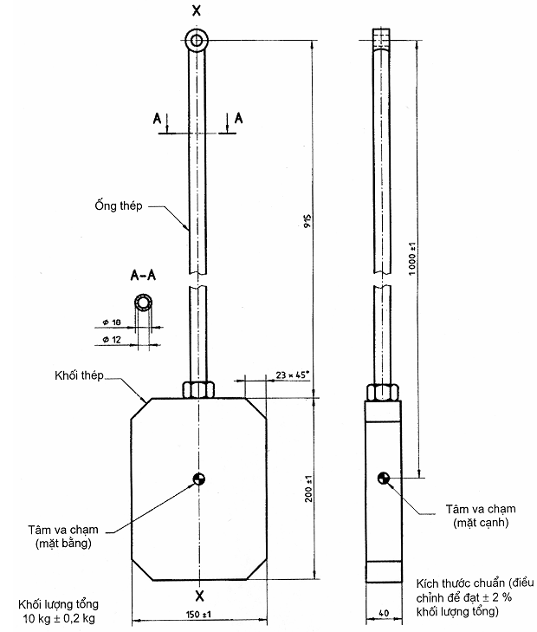
Trục xoay có thể được định vị lại ở góc 90 ⁰ so với vị trí đã cho quay quanh trục X - X
Hình 3 - Quả lắc thử va đập vành đẩy tay
5.7. Quả lắc thử bàn đỡ chân và con lăn, có các tính chất sau:
a) khối lượng tổng 10 kg ± 0,25 kg:
b) khoảng cách từ trục bản lề tới tâm va chạm 1000 mm ± 2 mm;
c) hình dạng và phân bố khối lượng theo công thức sau:
$$d=\frac{l}{{\text{mr}}_{G}}+r_{G}$$
trong đó
l là quán tính của quả lắc quay quanh trục xoay (bản lề) của nó, tính bằng kilôgam trên mét vuông;
r_{G} là khoảng cách từ trục xoay (bản lề) tới trọng tâm, tính bằng mét;
d là khoảng cách từ trục xoay (bản lề) tới tâm va chạm, tính bằng mét;
m là khối lượng của quả lắc, tính bằng kilôgam.
CHÚ THÍCH 1 Có thể sử dụng quả lắc thử va đập tay nắm (xem 5.6) mặc dù các dạng khác được dùng thuận tiện hơn.
CHÚ THÍCH 2 Xem Phụ lục D để biết việc rút ra công thức trên.
5.8. Người nộm thử (xem Hình 4) như đã quy định trong ISO 7176-11 được cải tiến như sau:
Thay các phần bên dưới cẳng chân của các người nộm 100 kg, 75 kg và 50 kg bằng hai chi tiết chân có hình dạng cho phép kẹp chặt nhanh với bàn đỡ chân của xe lăn và chúng có các tính chất sau:
a) khối lượng 3,5 kg ± 0,5 kg;
b) chiều cao của trọng tâm so với bề mặt bàn đỡ chân 20 mm ± 2 mm.
CHÚ THÍCH Hai tấm thép, mỗi tấm có kích thước 75 mm x 150 mm x 40 mm được sử dụng thích hợp làm các chi tiết chân.
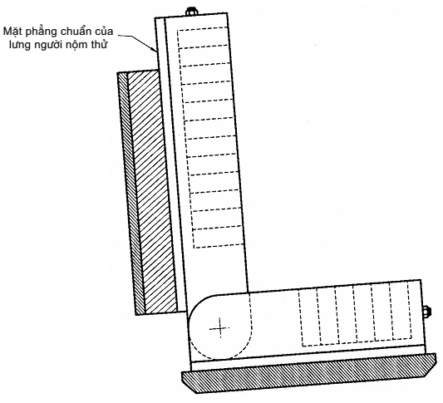
Hình 4 - Mặt phẳng chuẩn của lưng người nộm thử
5.9. Máy thử hai tang trống, gồm có:
a) hai tang trống kim loại hình trụ song song với nhau và nằm ngang có đường kính 250 mm ± 25 mm và rộng hơn vết của xe lăn tối thiểu là 100 mm (xem Hình 5). Khoảng cách giữa các tang trống phải có khả năng tạo ra kích thước tương tự với kích thước chiều dài cơ sở của xe lăn được thử;
b) mỗi tang trống có hai gờ như quy định trên Hình 5;
c) phương tiện để dẫn động các tang trống sao cho “tang trống chuẩn” có thể quay ở vận tốc trung bình 1,0 m/s ± 0,1 m/s qua 10 vòng quay và tang trống kia quay ở vận tốc nhanh hơn từ 2 % đến 7 %;
d) phương tiện đặt xe lăn với các bánh xe được dẫn động (bị dẫn) hoặc, trong trường hợp xe lăn chạy bằng tay, là các bánh xe sau, trên “tang trống chuẩn” và bánh xe kia trên tang trống thứ hai;
e) phương tiện để hãm xe lăn theo chiều dọc trong khi cho phép xe lăn có di chuyển tự do theo chiều thẳng đứng. Các cơ cấu hãm phải được kẹp chặt vào các trục bánh xe đặt trên tang trống chuẩn hoặc khung xe lăn, càng gần với các trục càng tốt.
CHÚ THÍCH 1 Cơ cấu hãm được giới thiệu sử dụng gồm có các thanh kim loại với các khớp cầu tại mỗi đầu.
f) dụng cụ hãm xe lăn theo chiều ngang để hạn chế dịch chuyển ngang tới ± 50 mm nhưng không hạn chế dịch chuyển thẳng đứng;
CHÚ THÍCH 2 Dụng cụ hãm dịch chuyển ngang được giới thiệu sử dụng là các dây đai vải dệt.
g) dụng cụ để đo vận tốc “tang trống chuẩn” có độ chính xác tới ± 0,01 m/s;
h) dụng cụ đếm số vòng quay của “tang trống chuẩn”;
i) phương tiện để dẫn động một trong các tang trống đối với xe lăn chạy điện khi sử dụng hệ thống dẫn động của xe lăn với các bánh xe dẫn động có một trục chung, và phương tiện để dẫn động tang trống kia ở vận tốc thích hợp như đã quy định ở trên;
f) dự trữ cho việc chống quay của tang trống để điều chỉnh được theo cách hiện hành bởi động cơ xe lăn có thể được giữ ở giá trị với tốc độ quay giới hạn bên trên.
CHÚ THÍCH 3 Thông thường cần phải dẫn động các tang trống để đạt được giá trị chính xác của dòng điện động cơ xe lăn.
5.10. Máy thử rơi: Có khả năng làm rơi xe lăn ở độ cao 50 mm ± 5 mm trên mặt thử cứng vững nằm ngang và làm quay các bánh xe của xe lăn sao cho tải trọng không luôn luôn tác động vào cùng một vị trí của các bánh xe. Máy thử rơi phải đảm bảo cho xe lăn đứng yên trước mỗi lần rơi và có dụng cụ ghi lại tổng số lần rơi.
CHÚ THÍCH Mặt phẳng thử nằm ngang có thể bao gồm một số phần cấu thành được tách biệt nhau và khoảng trống giữa các phần cấu thành này, rơi không có vết rơi của bánh xe, được bố trí các cơ cấu để nâng các xe lăn trước mỗi lần rơi.
5.11. Phương tiện để tránh cho xe lăn khỏi bị lật trong các phép thử tĩnh, phương tiện này không tác dụng lực vào xe lăn trong điều kiện không chất tải, nhưng có lực hãm tác dụng vào:
- phần đùi của người nộm thử khi đặt người nộm thử vào vị trí, hoặc
- bề mặt của ghế xe lăn hoặc kết cấu của ghế khi không lắp đặt người nộm thử.
CHÚ THÍCH Hình 6 minh họa việc sử dụng các thanh nằm ngang được bố trí để tiếp xúc nhưng không tác dụng lực vào người nộm thử hoặc bề mặt ghế.
5.12. Phương tiện để tránh cho xe lăn di chuyển suốt chiều dài xe trong quá trình thử tĩnh và thử va đập, phương tiện này không tác dụng lực vào xe lăn không chất tải nhưng nó phản lực tác dụng vào chu vi của các bánh xe (nghĩa là vào các lốp).
CHÚ THÍCH Ví dụ như các chi tiết chặn được bố trí để tiếp xúc nhưng không tác dụng vào các bánh xe của xe lăn không chất tải.
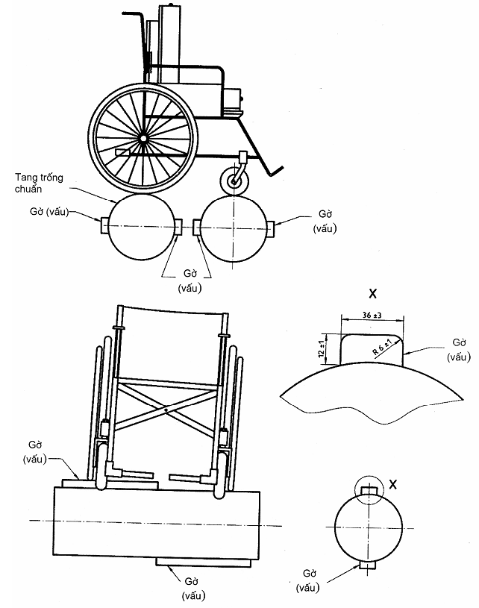
Vị trí của các gờ
Hình 5 - Máy thử hai tang trống
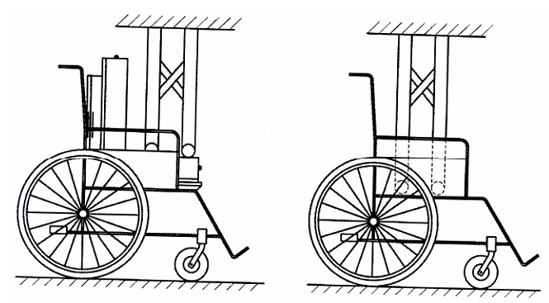
a) Có người nộm thử | b) Không có người nộm thử
Hình 6 - Phương pháp tránh cho xe lăn khỏi bị lật
5.13. Dụng cụ để đo góc của trục dọc của quả lắc trước khi tới thử va đập có độ chính xác ± 2 0.
5.14. Phương tiện để giữ chặt người nộm thử sao cho người nộm được hãm lại phù hợp với qui trình thử mà không làm biến dạng xe lăn (xem 10.3).
5.15. Dụng cụ đo dòng điện từ nguồn điện của xe lăn điện có độ chính xác ± 10 %.
6. Chuẩn bị xe lăn thử
6.1. Trang bị xe lăn
Lắp ráp các giá tựa tay và/hoặc bàn đỡ chân thích hợp theo quy định của người tổ chức các thử nghiệm. Nếu xe lăn có ghế cứng, lắp đệm ghế mỏng nhất theo yêu cầu của nhà sản xuất.
Nếu xe lăn được lắp ghế gồm có một màng vật liệu mềm dẻo, cần tháo các đệm ra, trong đó có cả các đệm đã được gắn chặt bằng đồ kẹp chắc chắn.
CHÚ THÍCH 1 “Velero” 1) là một loại đồ kẹp chắc chắn điển hình.
CHÚ THÍCH 2 Có thể tháo ắc qui ra và thay thế bằng vật liệu có cùng một khối lượng ± 1 kg.
6.2. Bơm hơi cho các lốp hơi
Nếu xe lăn có các lốp hơi, cần bơm hơi cho các lốp tới áp suất do các nhà sản xuất xe lăn quy định. Nếu đã quy định một phạm vi áp suất thì bơm tới áp suất giới hạn trên. Nếu nhà sản xuất xe lăn không quy định áp suất bơm hơi thì bơm hơi tới áp suất lớn nhất do nhà sản xuất lốp đề ra.
6.3. Điều chỉnh
Điều chỉnh xe lăn tới cấu hình chuẩn như sau:
6.3.1. Định vị các bộ phận và chi tiết của truyền động theo kiến nghị của nhà sản xuất.
6.3.2. Đối với các bộ phận của truyền động không có kiến nghị của nhà sản xuất, cần điều chỉnh các bộ phận có thể điều chỉnh được của xe lăn sao cho có thể đạt được các điều chỉnh theo thứ tự sau, càng nhiều càng tốt, nhưng ưu tiên đối với các điều chỉnh theo thứ tự từ trên xuống.
CHÚ THÍCH 1 Khi điều chỉnh các bộ phận của xe lăn thường xẩy ra trường hợp là, việc điều chỉnh một bộ phận sẽ gây ra thay đổi bộ phận khác (ví dụ, thay đổi vị trí của bánh xe cũng có thể làm thay đổi góc của ghế ngồi). Do đó cần thiết phải thực hiện nhiều lần điều chỉnh lại đối với một số bộ phận để bù trừ cho sự tác động qua lại của các bộ phận khác. Cũng có thể xẩy ra trường hợp là, để điều chỉnh được một bộ phận thì không thể điều chỉnh được bộ phận khác.
CHÚ THÍCH 2 Qui trình này sử dụng dưỡng đo chất tải (RLG) theo TCVN 7444-7 (ISO 7176-7) có khối lượng 51 kg, đối với một số lượng ít các xe lăn có hệ thống tự treo và được dùng cho người có khối lượng 100 kg thì sự biến dạng không đủ của hệ thống treo diễn ra cùng với RLG để đạt được độ ổn định của xe lăn.
Trong trường hợp này, có thể thực hiện sự điều chỉnh tối thiểu để đạt được ổn định.
6.3.2.1. Điều chỉnh chạc con lăn theo phương thẳng đứng với dung sai ${}_{−1^{o}}^{0^{o}}$hoặc nếu không thể đạt được dung sai này thì cần điều chỉnh tới vị trí gần với đường thẳng đứng nhất theo chiều âm.
CHÚ THÍCH Góc của chạc con lăn âm là góc mà đỉnh chạc ở đằng sau đáy chạc.
6.3.2.2. Nếu vị trí của hệ thống đỡ thân người so với khung xe có thể điều chỉnh được theo phương ngang và/hoặc thẳng đứng thì cần điều chỉnh ở vị trí giữa hoặc, nếu không có phương tiện điều chỉnh ở vị trí giữa thì cần điều chỉnh ở vị trí gần nhất với vị trí giữa về phía sau hoặc thấp hơn vị trí giữa ± 5 mm.
6.3.2.3. Điều chỉnh các ghế điều chỉnh được sao cho góc mặt phẳng ghế như đã xác định theo phương pháp và dung sai quy định trong TCVN 7444-7 (ISO 7176-7) nghiêng đi góc 8 ⁰ ± 1 ⁰ so với phương nằm ngang với cạnh phía trước của ghế cao hơn cạnh phía sau. Nếu không đạt được góc này thì cần điều chỉnh tới góc lớn hơn gần nhất, và nếu không đạt được góc lớn hơn gần nhất thì cần điều chỉnh tới góc gần nhất với 8 ⁰.
6.3.2.4. Điều chỉnh các lưng ghế điều chỉnh được sao cho góc lưng ghế như đã xác định theo phương pháp quy định trong TCVN 7444-7 (ISO 7176-7) nghiêng đi góc 10 ⁰ ± 1 ⁰ so với phương thẳng đứng với đỉnh lưng ghế ở phía sau. Nếu không đạt được góc này, cần điều chỉnh tới góc lớn hơn gần nhất, và nếu không đạt được góc lớn hơn gần nhất thì cần điều chỉnh tới góc gần nhất với góc 10 ⁰.
6.3.2.5. Định vị các bàn đỡ chân điều chỉnh được sao cho góc giữa cẳng chân và bề mặt ghế như đã quy định trong TCVN 7444-7 (ISO 7176-7) càng gần với góc 90 0 càng tốt nhưng không nhỏ hơn góc 90 ⁰.
6.3.2.6. Điều chỉnh các bánh xe có độ nghiêng ngoài (camber) điều chỉnh được tới vị trí trung điểm giữa phương thẳng đứng và độ nghiêng ngoài âm lớn nhất hoặc, khi không có phương tiện điều chỉnh ở vị trí trung điểm thì cần điều chỉnh ở vị trí gần nhất với vị trí trung điểm với góc nghiêng ngoài lớn hơn.
6.3.2.7. Nếu không xác định trước phạm vi của độ nghiêng ngoài, cần điều chỉnh các bánh xe tới độ nghiêng ngoài âm là 2 ⁰ ± 1 ⁰. Nếu không đạt được độ nghiêng ngoài này thì cần điều chỉnh tới độ nghiêng ngoài lớn hơn gần nhất.
CHÚ THÍCH Xem định nghĩa về độ nghiêng ngoài âm trong 3.4.
6.3.2.8. Nếu có thể điều chỉnh được vị trí của các bánh xe dẫn động theo phương nằm ngang thì điều chỉnh chúng ở vị trí giữa ± 3 mm hoặc, khi không có phương tiện điều chỉnh ở vị trí giữa thì cần điều chỉnh tới vị trí gần nhất ở phía sau vị trí giữa.
CHÚ THÍCH Không sử dụng các điều chỉnh mà nhà sản xuất giành riêng cho những người cụt chân, cụt tay trừ khi phép điều chỉnh này là vốn có của xe lăn.
6.3.2.9. Nếu có thể điều chỉnh được vị trí của các bánh xe dẫn động theo phương thẳng đứng thì điều chỉnh chúng ở vị trí giữa ± 3 mm hoặc, khi không có phương tiện điều chỉnh ở giữa thì cần điều chỉnh tới vị trí gần nhất ở bên dưới vị trí giữa.
6.3.2.10. Nếu có thể chỉnh được vị trí của các bánh xe lăn theo phương nằm ngang thì điều chỉnh chúng ở vị trí giữa ± 3 mm hoặc, khi không có phương tiện điều chỉnh ở vị trí giữa thì cần điều chỉnh tới vị trí gần nhất ở phía trước vị trí giữa.
6.3.2.11. Nếu có thể điều chỉnh được vị trí của các cụm con lăn theo phương thẳng đứng thì điều chỉnh chúng ở vị trí giữa ± 3 mm hoặc, khi không có phương tiện điều chỉnh ở vị trí giữa thì cần điều chỉnh tới vị trí gần nhất ở bên dưới vị trí giữa.
6.3.2.12. Nếu có thể điều chỉnh được chiều rộng giữa các con lăn thì điều chỉnh chiều rộng này ở giá trị lớn nhất.
6.3.2.13. Nếu có thể điều chỉnh được vị trí chiều cao của bánh xe lăn nào đó trong chạc con lăn thì điều chỉnh vị trí chiều cao này ở vị trí giữa ± 3 mm hoặc, khi không có vị trí giữa thì điều chỉnh ở vị trí gần nhất với vị trí giữa để đạt được khoảng cách lớn hơn giữa chạc con lăn và bánh xe con lăn.
6.2.3.14. Vị trí của bộ phận thấp nhất của giá tựa cẳng chân/bàn đỡ chân phải càng gần với mặt phẳng thử càng tốt nhưng phải có chiều cao so với mặt phẳng thử không nhỏ hơn 50 mm ${}_{0}^{+3}$ mm.
6.3.2.15 Thực hiện các điều chỉnh còn lại càng gần với vị trí giữa của chúng càng tốt. Nếu các số gia điều chỉnh không cho phép chỉ có một vị trí giữa thì cần chọn vị trí giữa nào để đạt được kích thước điều chỉnh lớn hơn với dung sai ± 1 0 hoặc ± 3 mm.
CHÚ THÍCH Không bao gồm các điều chỉnh về điện như điều chỉnh điện trên các bộ phận điều khiển vận tốc.
6.3.2.16. Kiểm tra để đảm bảo rằng tất cả các chi tiết kẹp chặt có chịu ảnh hưởng của quá trình điều chỉnh đã được kẹp chặt theo yêu cầu kỹ thuật của nhà sản xuất.
6.4. Người nộm thử
6.4.1. Đo góc của lưng ghế như đã quy định trong TCVN 7444-7 (ISO 7176-7).
6.4.2. Chọn người nộm thử (5.6) có khối lượng bằng khối lượng lớn nhất của người đi xe lăn theo giới thiệu của nhà sản xuất theo chỉ dẫn trong Bảng 1. Nếu không có người nộm có khối lượng bằng giá trị trong bảng cần chọn cỡ người nộm có khối lượng lớn hơn gần nhất được cho trong Bảng 1.
Bảng 1 - Khối lượng
Khối lượng lớn nhất của người sử dụng xe lăn,  kg | Khối lượng của người nộm thử,  kg
Đến 25 | 25
Trên 25 đến 50 | 50
Trên 50 đến 75 | 75
Trên 75 đến 100 | 100
6.4.3. Đối với phương pháp thử được nêu trong 8.6 đến 8.9 và các điều 9 và 10, cần lắp đặt người nộm thử được lựa chọn vào xe lăn như sau.
6.4.3.1. Định vị người nộm ở giữa ghế của xe lăn.
6.4.3.2. Đảm bảo cho khớp bản lề giữa phần thân và phần ghế của người nộm thử ở trạng thái tự do.
6.4.3.3. Điều chỉnh vị trí theo chiều dọc của người nộm thử tới khi mặt phẳng chuẩn của lưng người nộm thử (xem 3.6) được định vị tại cùng một góc như góc được xác định cho lưng ghế ± 3⁰ phù hợp với 6.4.1.
6.4.3.4. Giữ chặt người nộm và đảm bảo cho người nộm có thể di chuyển trong quá trình kiểm tra lực căng của dụng cụ hãm trong 10.3 và được chỉ dẫn trên Hình 20.
6.4.4. Nếu xe lăn có hai bàn đỡ chân riêng biệt cần định vị mỗi chi tiết chân của người nộm thử ở giữa bàn đỡ chân.
CHÚ THÍCH Người nộm 25 kg không có chi tiết chân.
6.4.5. Nếu xe lăn có một bàn đỡ chân chung cho cả hai chân cần định vị hai chi tiết chân của người nộm thử sát cạnh nhau trên đường tâm của bàn đỡ chân.
6.4.6. Kẹp chặt các chi tiết chân của người nộm thử với các bàn đỡ chân của xe lăn hoặc khoan các lỗ có đường kính không lớn hơn 8 mm trên bàn đỡ chân và bắt bu lông các chi tiết chân của người nộm thử với các bàn đỡ chân.
6.5. Hồ sơ
Ghi lại:
- sự trang bị của xe lăn được quy định cho thử nghiệm;
- vị trí của các bộ phận điều chỉnh được;
- khối lượng của người nộm, tính theo kilôgam.
7. Trình tự thử
Trình tự của các phép thử sau:
7.1. Thử độ bền tĩnh (điều 8)
Các phép thử độ bền tĩnh có thể tiến hành theo trình tự bất kỳ.
7.2. Thử độ bền va đập (điều 9)
Có thể thực hiện các phép thử độ bền va đập theo trình tự bất kỳ.
7.3. Thử mỏi trên hai tang trống (điều 10)
7.4. Thử mỏi rơi ở bờ (lề) đường (điều 10)
8. Phương pháp thử độ bền tĩnh
8.1. Nguyên lý
Xe lăn được định vị trên mặt phẳng thử nằm ngang và các tải trọng thử đáp ứng yêu cầu tối thiểu được tác dụng vào các bộ phận khác nhau của xe. Nếu nhà sản xuất khẳng định xe lăn phải đáp ứng các yêu cầu cao hơn thì phải tăng các tải trọng thử để đáp ứng yêu cầu này.
CHÚ THÍCH Các lực do người sử dụng tác dụng vào các bộ phận khác nhau của xe lăn đã được tính toán và sau đó được nhân lên với hệ số an toàn để rút ra các yêu cầu tối thiểu về độ bền. Nội dung chi tiết được giới thiệu trong Phụ lục A.
8.2. Chuẩn bị xe lăn
Trước mỗi phép thử cần kiểm tra việc điều chỉnh xe lăn và sự định vị người nộm thử phù hợp với chỉ dẫn trong điều 6 và có sự sửa chữa hiệu chỉnh nếu cần thiết.
CHÚ THÍCH Không lắp người nộm thử cho các thử nghiệm trong 8.4 và 8.5.
8.3. Lựa chọn đệm đặt tải
Khi các phương pháp thử sau quy định sử dụng các đệm đặt tải tại điểm tác dụng của tải trọng thử thì cần phải chọn, và nếu cần thiết, cải tiến một trong các đệm đặt tải quy định trong 5.2 và 5.3 như sau:
- nếu bề mặt được chất tải là bằng phẳng và có chiều rộng lớn hơn 20 mm, hoặc lõm thì sử dụng
đệm đặt tải lồi (xem 5.3);
- nếu bề mặt được chất tải là lồi, hoặc bằng phẳng và có chiều rộng bằng hoặc nhỏ hơn 20 mm, thì sử dụng đệm đặt tải lõm (xem 5.2);
- nếu bộ phận của xe lăn được chất tải gần với các bộ phận khác của xe lăn sao cho không đủ chỗ để lắp đệm đặt tải thì cần phải cắt đi phần nhỏ nhất của đệm để tạo ra được khe hở giữa đệm đặt tải với kết cấu xung quanh.
8.4. Giá tựa tay: Khả năng chống lại lực tác dụng từ trên xuống - Phương pháp thử
CHÚ THÍCH Không sử dụng người nộm thử cho phép thử này.
Với xe lăn đặt trên mặt phẳng thử nằm ngang, lắp đặt phương tiện để tác dụng lực quy định trong Bảng 2 hoặc lực lớn hơn do nhà sản xuất quy định sao cho đường tác dụng của lực giao nhau với mặt tựa tay của giá tựa tay như chỉ dẫn trên Hình 7 khi sử dụng đệm đặt tải được chọn theo quy định trong 8.3.
CHÚ THÍCH Hình 7 giới thiệu cấu hình của thiết bị chất tải tại thời điểm bắt đầu thử. Cầu hình này sẽ thay đổi vì thử nghiệm sẽ làm biến dạng xe lăn.
Bảng 2 - Lực từ trên xuống tác dụng vào giá tựa tay
Khối lượng lớn nhất của người sử dụng  kg | Lực tác dụng vào mỗi giá tựa tay, F₁  N
Đến 25 | 190 ± 6
Trên 25 đến 50 | 380 ± 11
Trên 50 đến 75 | 570 ±17
Trên 75 đến 100 | 760 ± 23
Nếu nhà sản xuất xe lăn khẳng định xe lăn đáp ứng các yêu cầu cao hơn trong Bảng 2 thì tác dụng lực được yêu cầu đến ± 3 %.
Trước khi bắt đầu thử nghiệm, cần lắp đặt phương tiện để phòng ngừa xe lăn bị lật và lắp đặt phương tiện để phòng ngừa xe lăn dịch chuyển theo chiều dọc xe (xem 5.11 và 5.12).
Đặt các dụng cụ chặn cho cả hai bánh xe và/hoặc các con lăn để phòng ngừa dịch chuyển theo chiều dọc xe của xe lăn. Có thể chất tải đồng thời vào cả hai giá tựa tay hoặc mỗi lần chỉ chất tải vào một giá tựa tay.
Tăng tải trọng lên dần dần tới khi lực F1 đạt được giá trị quy định trong Bảng 2 hoặc giá trị lớn hơn do nhà sản xuất quy định. Duy trì tải trọng khoảng trong khoảng thời gian từ 5 s đến 10 s.
Dỡ tải trọng ra.
Kích thước tính bằng milimét
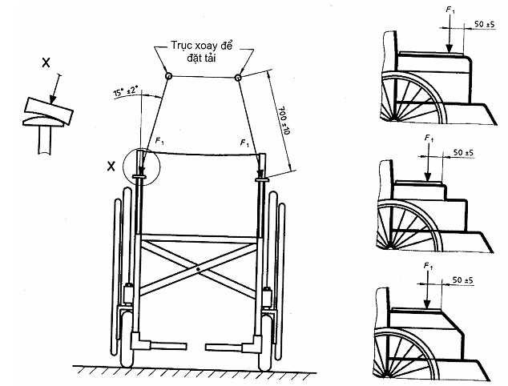
Hình 7 - Các lực từ trên xuống và các giá tựa tay
8.5. Bàn đỡ chân - Khả năng chống lại lực tác dụng từ trên xuống - Phương pháp thử
CHÚ THÍCH Không sử dụng người nộm cho phép thử này.
Với xe lăn đặt trên mặt phẳng thử nằm ngang, lắp đặt phương tiện để tác dụng lực quy định trong Bảng 3 hoặc lực lớn hơn do nhà sản xuất quy định vào các vị trí của bàn đỡ chân được minh họa trên Hình 8 a) và 8 b). Tại điểm đặt tải, sử dụng đệm đặt tải lồi (xem 5.3) trên các bàn đỡ chân phẳng và các bàn đỡ chân gồm có hai hoặc nhiều đoạn ống, và sử dụng đệm đặt tải lõm, hình trụ (xem 5.2) trên các bàn đỡ chân chỉ có một đoạn ống.
Nếu có nguy cơ do các bàn đỡ chân quá mềm dẻo có thể chạm vào mặt phẳng thử trong quá trình thử thì cần bảo đảm có khe đủ lớn để bàn đỡ chân không chạm vào mặt phẳng thử khi nó bị biến dạng, nghĩa là nâng xe lăn lên bằng cách đặt các khối cứng vững có chiều cao bằng nhau giữa mỗi bánh xe và mặt phẳng thử.
Nếu sử dụng các bàn đỡ chân kiểu ống hoặc có kết cấu khác, không có mặt đỡ chân phẳng, cần tác dụng lực theo phương nghiêng về phía ghế và tạo thành góc 15 ⁰ ± 3 ⁰ so với phương thẳng đứng như được minh họa trên Hình 8 a), kiểu G.
Nếu các bàn đỡ chân có kết cấu hở sao cho đệm đặt tải tiêu chuẩn không thể truyền được tải trọng cho kết cấu [như trên Hình 8 a), kiểu E], cần lắp vào bàn đỡ chân một tấm thích hợp, cứng sao cho có thể chất tải vào các bộ phận của bàn đỡ chân gần với điểm tác dụng nhất của tải.
Nếu sử dụng bất kỳ dạng nào khác của bàn đỡ chân thì cần lựa chọn đệm đặt tải như đã quy định trong 8.3. Nếu sử dụng hai bàn đỡ chân riêng biệt thì cần đặt tải lần lượt vào mỗi bàn đỡ chân.
Đối với các xe scutơ, cần đặt tải lần lượt vào mỗi vị trí được chỉ dẫn trên Hình 8 b).
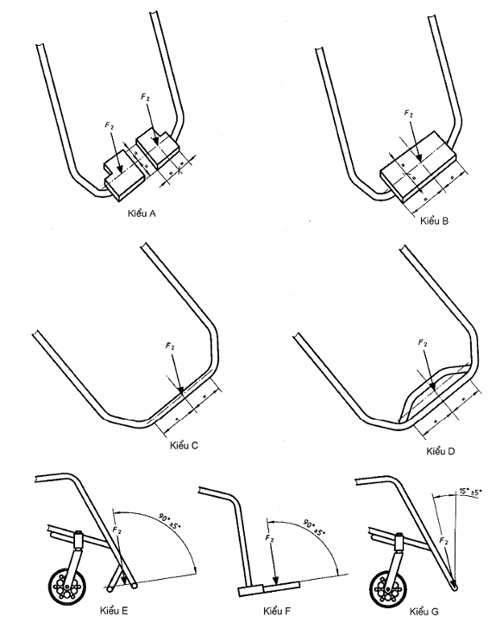
Hình 8 b) - Vị trí của tải trọng trên bàn đỡ chân
Kích thước tính bằng milimét
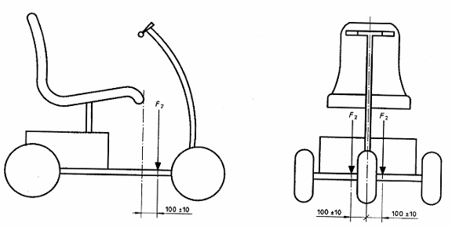
Hình 8 b) - Vị trí của tải trọng trên bàn đỡ chân
Bảng 3 - Lực từ trên xuống tác dụng vào bàn đỡ chân
Khối lượng lớn nhất của người sử dụng,  kg | Lực F2  N
Đến 25 | 200 ± 6
Trên 25 đến 50 | 500 ± 11
Trên 50 đến 75 | 570 ±17
Trên 75 đến 100 | 1000 ± 23
Nếu nhà sản xuất xe lăn khẳng định xe lăn đáp ứng các yêu cầu cao hơn trong Bảng 3 thì tác dụng lực được yêu cầu đến ± 3 %.
Trước khi bắt đầu thử nghiệm, cần lắp đặt phương tiện để phòng ngừa xe lăn bị lật và lắp đặt phương tiện để phòng ngừa xe lăn dịch chuyển theo chiều dọc xe (xem 5.11 và 5.12).
Tăng tải trọng lên dần dần tới khi lực F2 đạt được giá trị quy định trong Bảng 3 hoặc giá trị lớn hơn do nhà sản xuất quy định. Duy trì tải trọng trong khoảng thời gian từ 5 s đến 10 s.
Dỡ tải trọng ra.
8.6. Cần lật - Phương pháp thử
CHÚ THÍCH Sử dụng người nộm thử trong phép thử này, xem 6,4.
Nếu xe lăn được lắp các cần lật hoặc bộ phận nào đó của xe lăn có thể được dùng làm cần để lật ghế thì phải thử nghiệm mỗi cần lật hoặc bộ phận của xe lăn dùng làm cần lật ghế lần lượt như sau:
Với xe lăn đặt trên mặt phẳng thử nằm ngang, lắp đặt phương tiện để tác dụng lực thẳng đứng quy định trong Bảng 4 vào một điểm trên đường tâm của mỗi cần lật hoặc bộ phận có thể được dùng để lật xe lăn, cách các đầu mút của cần 25 mm ± 5 mm như đã chỉ dẫn trên Hình 9. Lựa chọn đệm đặt tải như đã quy định trong 8.3 tại điểm đặt tải.
Bảng 4 - Lực tác dụng vào cần lật
Khối lượng lớn nhất của người sử dụng,  kg | Lực tác dụng vào mỗi cần lật, F3,  N
Khối lượng lớn nhất của người sử dụng,  kg | Xe lăn tay | Xe lăn điện
Đến 25 | 590 ±18 | F3 = 13 (M_{d} + M_{w})  Với giá trị lớn nhất 1000 ± 30
Trên 25 đến 50 | 910 ± 27 | F3 = 13 (M_{d} + M_{w})  Với giá trị lớn nhất 1000 ± 30
Trên 50 đến 75 | 1000 ± 30 | F3 = 13 (M_{d} + M_{w})  Với giá trị lớn nhất 1000 ± 30
Trên 75 đến 100 | 1000 ± 30 | F3 = 13 (M_{d} + M_{w})  Với giá trị lớn nhất 1000 ± 30
M_{d} là khối lượng người nộm, kg
M_{w} là khối lượng xe lăn, kg
Kích thước tính bằng milimét
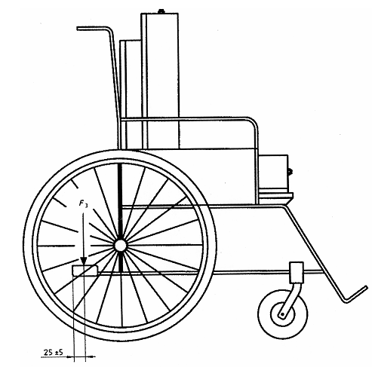
Hình 9 - Tải trọng được đặt vào cần lật
Trước khi bắt đầu thử nghiệm, cần lắp đặt phương tiện để phòng ngừa xe lăn bị lật và lắp đặt phương tiện đề phòng ngừa xe lăn dịch chuyển theo chiều dọc xe (xem 5.11 và 5.12).
Tăng tải trọng lên dần tới khi lực F2 đạt được giá trị quy định trong Bảng 4. Duy trì tải trọng trong khoảng thời gian từ 5 s đến 10 s.
Dỡ tải trọng ra.
8.7. Tay nắm - Phương pháp thử
CHÚ THÍCH Sử dụng người nộm thử trong phép thử này, xem 6.4.
Phép thử này chỉ áp dụng cho các tay nắm nhô ra phía sau và/hoặc nhô lên trên, và đặc biệt là không áp dụng cho các tay nắm trên tay lái gồm có một thanh ngang.
Với xe lăn đặt trên mặt phẳng thử nằm ngang, cần lắp đặt phương tiện để tác dụng lực [xem Hình 10 a)] quy định trong Bảng 5 dọc theo trục của mỗi tay nắm. Nên dùng cách tác dụng lực được chỉ dẫn trên Hình10 b).
Phải bảo đảm cho phương tiện tác dụng không tác dụng lực hướng tâm vào tay nắm (ví dụ, không sử dụng các đồ kẹp làm cho tay nắm bị nén ép trên tay đẩy).
Bảng 5 - Lực kéo ra tác dụng vào tay nắm
Khối lượng lớn nhất của người sử dụng,  kg | Lực tác dụng vào mỗi cần lật, F4,  N
Khối lượng lớn nhất của người sử dụng,  kg | Xe lăn tay | Xe lăn điện
Đến 25 | 345 ±10 | 750 ± 23
Trên 25 đến 50 | 535 ± 16 | 755 ± 23
Trên 50 đến 75 | 730 ± 22 | 750 ± 23
Trên 75 đến 100 | 750 ± 23 | 750 ± 23
Trước khi bắt đầu thử nghiệm, cần lắp đặt phương tiện để phòng ngừa xe lăn bị lật và lắp đặt phương tiện để phòng ngừa xe lăn dịch chuyển theo chiều dọc xe (xem 5.11 và 5.2). Lắp ráp một thanh chống để chống vào tay cầm và phòng ngừa tay cầm bị uốn dưới tác dụng của tải trọng. Đặt thanh chống vào tay đẩy ở độ cao lớn nhất có thể mà không tiếp xúc với tay nắm như đã minh họa trên Hình 10 a).
Tăng tải trọng lên dần dần tới khi lực F4 đạt tới giá trị quy định trong Bảng 5. Duy trì tải trọng trong khoảng thời gian từ 5 s đến 10 s.
Dỡ tải trọng ra.
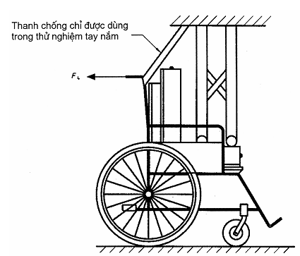
a) Gá đặt chung để chất tải
Đai vải dệt được giữ chặt bằng keo (được giữ tại chỗ bằng dây tới khi chất keo tạo ra mối liên kết)
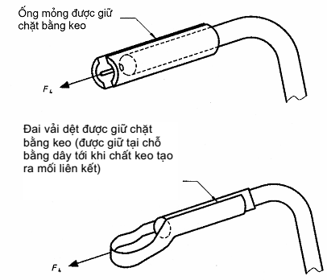
b) Chất tải tay nắm
Hình 10 - Chất tải
8.8. Giá tựa tay: Khả năng chống lại lực tác dụng từ dưới lên - Phương pháp thử
Phép thử này áp dụng cho các xe lăn có giá tựa tay cố định hoặc tháo được hoặc giá tựa tay gập có cơ cấu khóa. Có thể đặt tải trọng thử lần lượt cho mỗi giá tựa tay hoặc đồng thời cho cả hai giá tựa tay.
CHÚ THÍCH 1 Xe lăn có giá tựa tay tháo được, không có cơ cấu khóa được giới thiệu trong Phụ lục B, điều B.2.
CHÚ THÍCH 2 Người nộm thử sử dụng cho phép thử này được quy định trong 6.4.
Xác định vị trí theo chiều dọc xe của trọng tâm xe lăn và người nộm.
CHÚ THÍCH 3 Có thể xác định vị trí này bằng tính toán sau khi xác lập khối lượng của mỗi bánh xe.
Với xe lăn đặt trên mặt phẳng thử nằm ngang, cần lắp đặt phương tiện để tác dụng lực F₅ như đã quy định trong Bảng 6 hoặc lực lớn hơn do nhà sản xuất quy định vào một điểm trên giá tựa tay, nằm trên mặt phẳng thử đứng theo chiều ngang xe đi qua trọng tâm của xe lăn đã chất tải như được minh họa trên Hình 11. Khi kết cấu của giá tựa tay cho phép, có thể sử dụng đai có chiều rộng 50 mm để đặt tải.
Bảng 6 - Lực từ dưới lên tác dụng vào giá tựa tay
Khối lượng lớn nhất của người sử dụng,  kg | Lực tác dụng vào mỗi tay nắm, F₃,  N
Khối lượng lớn nhất của người sử dụng,  kg | Xe lăn tay | Xe lăn điện
Đến 25 | 335 ±10 | 335 ± 10 | 5 (M_{d} + M_{w}) hoặc giá trị lớn hơn tới giá trị lớn nhất 1000 N
Trên 25 đến 50 | 520 ± 16 | 520 ± 16
Trên 50 đến 75 | 710 ± 21 | 710 ± 21
Trên 75 đến 100 | 895 ± 27 | 895 ± 27
Md là khối lượng người nộm, kg
Mw là khối lượng xe lăn, kg.
Nếu nhà sản xuất xe lăn khẳng định xe lăn đáp ứng yêu cầu cao hơn trong Bảng 3 thì tác dụng lực
được yêu cầu đến ± 3 %.
Trước khi bắt đầu thử nghiệm, cần lắp đặt phương tiện để phòng ngừa xe lăn bị lật và lắp đặt phương tiện để phòng ngừa xe lăn dịch chuyển theo chiều dọc xe (xem 5.11 và 5.12).
Tăng tải trọng lên dần tới khi lực F₅ đạt được giá trị quy định trong Bảng 6. Duy trì tải trọng trong khoảng thời gian từ 5 s đến 10 s.
Dỡ tải trọng ra.
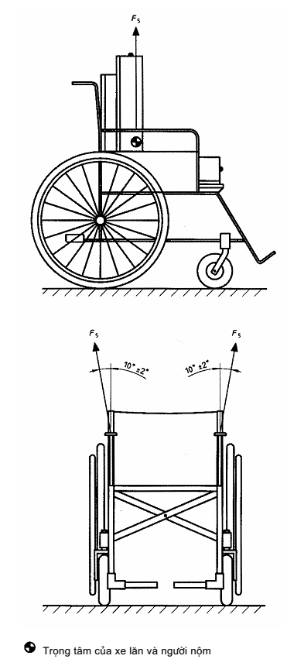
Hình 11 - Lực từ dưới lên tác dụng vào giá tựa tay
8.9. Bàn đỡ chân: Khả năng chống lại lực tác dụng từ dưới lên - Phương pháp thử
Phép thử này áp dụng cho:
- xe lăn có bàn đỡ chân cố định;
- bộ phận bàn đỡ chân gập lại được và có cơ cấu khóa;
- bộ phận bàn đỡ chân tháo được và có cơ cấu khóa.
Phép thử này không áp dụng cho xe scutơ.
CHÚ THÍCH 1 Xe lăn có các bộ phận bàn đỡ chân tháo được hoặc gập được, không có cơ cấu khóa được giới thiệu trong Phụ lục B, điều B.2.
CHÚ THÍCH 2 Người nộm thử sử dụng cho phép thử này được quy định trong 6.4.
Lựa chọn một trong các phần sau đây của bàn đỡ chân để đặt tải trọng thử:
a) phần xa nhất phía trước của kết cấu đỡ của bàn đỡ chân có hai nửa, gập được như minh họa trên Hình 12, kiểu A;
b) điểm giữa của bàn chân liền khối hoặc thanh đỡ chân như trên Hình 12, kiểu B và C;
d) điểm giữa của phần xa nhất phía trước trên của bàn chân có kết cấu khác và được minh họa trên Hình 12, kiểu D;
e) phần bất kỳ của giá để chân, được dùng để nâng xe lăn như được minh họa trên Hình 12, kiểu E.
Với xe lăn đặt trên mặt phẳng thử nằm ngang, cần lắp phương tiện để tác dụng lực thẳng đứng F₆ như đã quy định trong Bảng 7 hoặc lực lớn hơn do nhà sản xuất quy định.
CHÚ THÍCH Khi thấy thích hợp, cần chọn đệm đặt tải như đã quy định trong 8.3 hoặc sử dụng dây đai có chiều rộng 50 mm để đặt tải trọng.
Bảng 7 - Lực tác dụng vào bàn đỡ chân
Khối lượng lớn nhất của người sử dụng,  kg | Lực tác dụng vào mỗi tay nắm, F3, N
Khối lượng lớn nhất của người sử dụng,  kg | Xe lăn tay |  | Xe lăn điện
Khối lượng lớn nhất của người sử dụng,  kg | Mỗi bên kết cấu (bàn đỡ chân 2 nửa) | Điểm giữa của bàn đỡ chân liền khối | Mỗi bên kết cấu |  | Điểm giữa của bàn đỡ chân liền khối
Đến 25 | 165 ± 5 | 330 ± 10 | 165 ± 5 | 3,7 (M_{d} + M_{w}) hoặc giá trị lớn hơn tới giá trị lớn nhất 1000 N | 330 ± 10 | 7,4 (M_{d} + M_{w}) hoặc giá trị lớn hơn tới giá trị lớn nhất 2000 N
Trên 25 đến 50 | 260 ± 8 | 520 ± 16 | 260 ± 8 |  | 520 ± 16
Trên 50 đến 75 | 350 ± 10 | 700 ± 20 | 350 ± 10 |  | 700 ± 20
Trên 75 đến 100 | 440 ± 13 | 880 ± 26 | 440 ± 13 |  | 880 ± 26
M_{d} là khối lượng người nộm, kg
M_{w} là khối lượng xe lăn, kg
Nếu nhà sản xuất khẳng định xe lăn đáp ứng yêu cầu cao hơn trong Bảng 7 thì tác dụng lực được yêu cầu đến ± 3 %.
Trước khi bắt đầu thử nghiệm, cần lắp đặt phương tiện để phòng ngừa xe lăn bị lật và lắp đặt phương tiện để phòng ngừa xe lăn dịch chuyển theo chiều dọc xe (xem 5.11 và 5.12).
Tăng tải trọng lên dần dần tới khi lực F₆ được giá trị quy định trong Bảng 7 hoặc giá trị lớn hơn do nhà sản xuất quy định. Duy trì tải trọng trong khoảng thời gian từ 5 s đến 10 s.
Dỡ tải trọng ra.
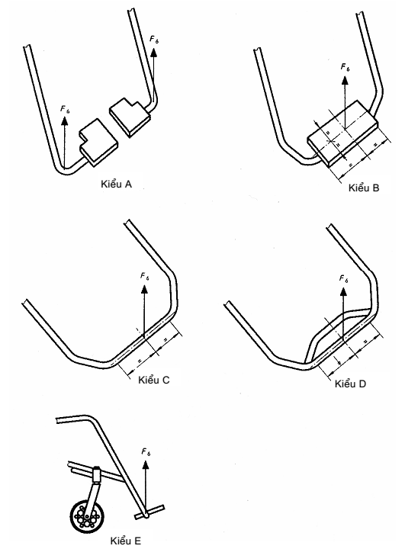
Hình 12 - Lực từ dưới lên tác dụng vào bàn đỡ chân
8.10. Tay đẩy: Khả năng chống lại tác dụng từ dưới lên - Phương pháp thử
CHÚ THÍCH 1 Người nộm thử sử dụng cho phép thử này được quy định trong 6.4.
Đặt xe lăn trên mặt phẳng thử nằm ngang. Nếu xe lăn được lắp các tay đẩy tách biệt nhau (nghĩa là không bao gồm một thanh ngang), cần lắp đặt phương tiện để tác dụng lực F₇ như đã quy định trong Bảng 8 hoặc lực lớn hơn do nhà sản xuất quy định, tại các vị trí được minh họa trên Hình 13 (phần phía trên). Nếu xe lăn được lắp tay đẩy gồm có một thanh ngang, cần lắp đặt phương tiện để tác dụng lực như đã quy định trong Bảng 8 tại điểm giữa của thanh như trên Hình 13 (phần phía dưới).
CHÚ THÍCH 2 Đối với tay đẩy kiểu một thanh ngang, lực tác dụng vào điểm giữa của thanh bằng hai lần lực tác dụng vào mỗi tay đẩy đơn.
CHÚ THÍCH 3 Nên dùng dây đai có chiều rộng A 50 mm để tải trọng tác dụng vào tay đẩy.
Bảng 8 - Lực từ dưới lên tác dụng vào tay đẩy
Khối lượng lớn nhất của người sử dụng,  kg | Lực tác dụng vào bàn đỡ chân, F3,  N
Khối lượng lớn nhất của người sử dụng,  kg | Xe lăn tay |  | Xe lăn điện
Khối lượng lớn nhất của người sử dụng,  kg | Mỗi tay đẩy đơn | Điểm giữa tay đẩy kiểu thanh ngang | Mỗi tay đẩy đơn |  | Điểm giữa tay đẩy kiểu thanh ngang
Đến 25 | 330 ± 10 | 660 ± 20 | 330 ± 10 | 5 (M_{d} + M_{w}) hoặc giá trị lớn hơn tới giá trị lớn nhất 1000 N | 660 ± 20 | 7,4 (M_{d} + M_{w}) hoặc giá trị lớn hơn tới giá trị lớn nhất 2000 N
Trên 25 đến 50 | 520± 16 | 1040 ± 32 | 520 ± 16 |  | 1040 ± 32
Trên 50 đến 75 | 700 ± 20 | 1400 ± 42 | 700 ± 20 |  | 1400 ± 42
Trên 75 đến 100 | 880 ± 26 | 1760 ± 52 | 880 ± 26 |  | 1760 ± 52
M_{d} là khối lượng người nộm, kg
M_{w} là khối lượng xe lăn, kg.
Nếu nhà sản xuất đòi hỏi xe lăn đáp ứng yêu cầu cao hơn trong Bảng 8 thì tác dụng lực được yêu cầu đến ± 3 %.
Trước khi bắt đầu thử nghiệm, cần lắp đặt phương tiện để phòng ngừa xe lăn bị lật và lắp đặt phương tiện để phòng ngừa xe lăn dịch chuyển theo chiều dọc xe (xem 5.11 và 5.12).
Tăng tải trọng lên dần dần tới khi lực F₇ được được giá trị quy định trong Bảng 8 hoặc giá trị lớn hơn do nhà sản xuất quy định. Duy trì tải trọng trong khoảng thời gian từ 5 s đến 10 s.
Dỡ tải trọng ra.
8.11. Hồ sơ
Ghi lại, nếu có, các bộ phận, chi tiết cần được siết chặt, điều chỉnh hoặc thay thế.
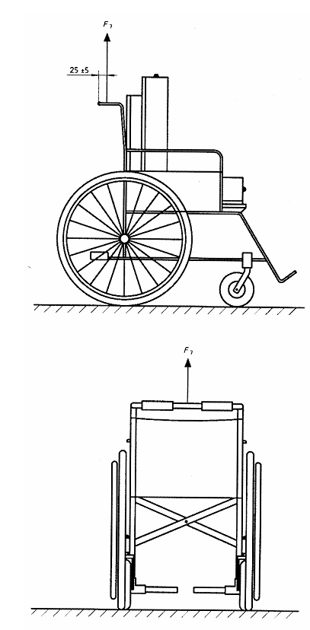
Hình 13 - Lực từ dưới lên tác dụng vào tay đẩy
9. Phương pháp độ bền va đập
9.1. Nguyên lý
Sử dụng một quả lắc được chất tải đập vào các bộ phận của xe lăn, các bộ phận này chịu các va đập do người sử dụng đổ lưng ghế xe lăn, và vành đẩy tay của xe lăn, các con lăn và bàn đỡ chân va đập vào các vật cản.
Nếu nhà sản xuất khẳng định xe lăn đáp ứng các yêu cầu vượt quá yêu cầu tối thiểu thì phải tăng tải trọng thử để xác minh điều này.
9.2. Chuẩn bị xe lăn
Trước mỗi phép thử, cần kiểm tra việc điều chỉnh xe lăn và sự định vị người nộm thử theo chỉ dẫn trong điều 6 và hiệu chỉnh nếu cần thiết.
9.3. Lưng ghế: Sức chống va đập - Phương pháp thử
Phép thử này áp dụng cho các xe lăn có chiều cao lưng ghế được đo theo phương pháp quy định trong TCVN 7444-7 (ISO 7176-7) là 320 mm hoặc lớn hơn.
Đối với phép thử này, cần tháo phần lưng của người nộm thử ra. Bảo đảm cho vị trí phần đùi của người nộm thử tương tự như vị trí đạt được bằng phương pháp quy định trong 6.4.
Đối với lưng ghế có khớp quay cho phép điều chỉnh lưng ghế thẳng hàng với lưng của người sử dụng một cách tự do như chỉ dẫn trên Hình 14 thì định vị quả lắc thử va đập lưng ghế (xem 5.5) với cán thẳng đứng sao cho khối lượng va đập tiếp xúc với lưng ghế trên đường thẳng nằm ngang đi qua khớp quay của lưng ghế.
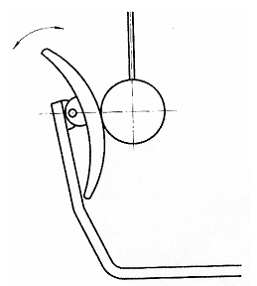
Hình 14 - Lưng ghế có khớp quay
Đối với xe lăn có các kiểu lưng ghế khác, cần định vị quả lắc với cán thẳng đứng sao cho khối lượng va đập tiếp xúc với đường tâm lưng ghế tại điểm thấp hơn đỉnh lưng ghế 30 mm. Tác động vào phanh của xe lăn và nếu có phương tiện để ngắt truyền động thì phải bảo đảm cho truyền động được ngắt.
Đặt một vật chắn cứng vững vào các bánh xe sau của xe lăn và lắp lỏng một thanh chống có đủ chiều dài vào phần phía trước của khung xe để phòng ngừa xe lăn bị lật về phía sau so với điểm cân bằng như chỉ dẫn trên Hình 15.
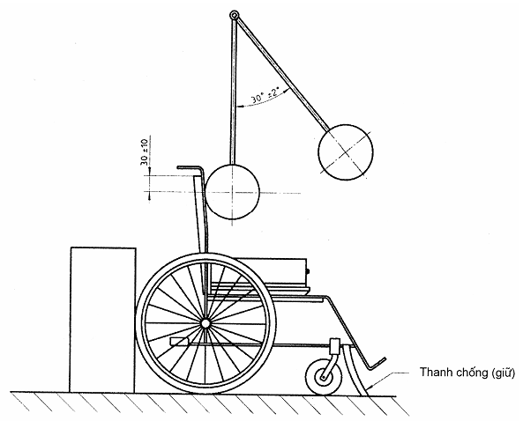
Hình 15 - Thử va đập lưng ghế
Đỡ quả lắc sao cho cán quả lắc tạo thành góc 30 ⁰ ± 2 ⁰ so với phương thẳng đứng như chỉ dẫn trên Hình 15 và sau đó cho nó đổ xuống tự do và đập vào lưng ghế xe lăn.
Nếu nhà sản xuất khẳng định xe lăn đáp ứng được các yêu cầu vượt quá các yêu cầu tối thiểu thì sử dụng góc va đập theo yêu cầu của nhà sản xuất ± 2 ⁰.
Đối với xe lăn có lưng ghế được lắp trên hai bộ phận đỡ, cần lặp lại phép thử hai lần với quả lắc được định vị sao cho có thể đập vào đường tâm của mỗi bộ phận đỡ lưng ghế tại điểm thấp hơn đỉnh lưng ghế 30 mm.
Đối với xe lăn có lưng ghế được lắp trên một bộ phận đỡ ở giữa, cần lặp lại phép thử với quả lắc được định vị để có thể đập vào các điểm của lưng ghế nằm ở hai bên đường tâm và các đường tâm một khoảng 0,4 lần chiều rộng lớn nhất lưng ghế.
9.4. Vành đẩy tay: Sức chống va đập - Phương pháp thử
Phép thử này áp dụng cho xe lăn tự đẩy bằng tay của người sử dụng thông qua vành đẩy tay tròn được gắn chặt vào xe lăn.
CHÚ THÍCH 1 áp dụng phép thử cho một bên của xe lăn. Để cải thiện năng lực của các phòng thử nghiệm cho việc so sánh các kết quả thử, các phép thử này cần được áp dụng cho phần bên phải xe lăn khi hướng về phía trước xe lăn.
Giữ chặt người nộm thử trên xe lăn ở mức cho phép có chuyển động tự do của khớp bản lề ghế/ lưng ghế và không làm biến dạng bất cứ bộ phận nào của xe lăn.
CHÚ THÍCH 2 Nên dùng phương pháp giữ chặt người nộm thử 75 kg như được chỉ dẫn trên Hình 20.
Với xe lăn đặt trên mặt phẳng thử nằm ngang, cần lắp đặt quả lắc thử vành đẩy tay (xem 5.6) sao cho khi nó đang được treo ở vị trí thẳng đứng, tâm va chạm của một mặt bên quả lắc nằm trên đường nằm ngang đi qua tâm của moayơ bánh xe và tiếp xúc với vành đẩy tay tại một trong các điểm liên kết (với bánh xe) như chỉ dẫn trên Hình 16. Nếu vành đẩy tay có một mối nối trùng với một điểm liên kết thì chọn điểm liên kết này làm vị trí thử nghiệm. Bảo đảm cho phanh của xe lăn được nhả.
Nâng quả lắc lên sao cho trục dọc của quả lắc tạo thành góc được chỉ dẫn trên Hình 16 và sau đó thả quả lắc để đập vào vành đẩy tay.
Quay bánh xe và vành đẩy tay sao cho tâm va chạm của quả lắc đập vào phần giữa hai điểm liên kết của vành đẩy tay và lặp lại phép thử. Nếu vành đẩy tay có một mối nối nằm giữa hai điểm liên kết thì chọn vị trí mối nối của vành đẩy tay cho thử nghiệm.
Nếu vành đẩy tay được gắn liền liên tục với vành bánh xe, cần quay bánh xe và vành đẩy tay đi 90 º ± 5 º sau mỗi lần va đập.
Nếu nhà sản xuất khẳng định xe lăn đáp ứng được các yêu cầu vượt quá các yêu cầu tối thiểu thì sử dụng góc do nhà sản xuất yêu cầu ± 2 º.
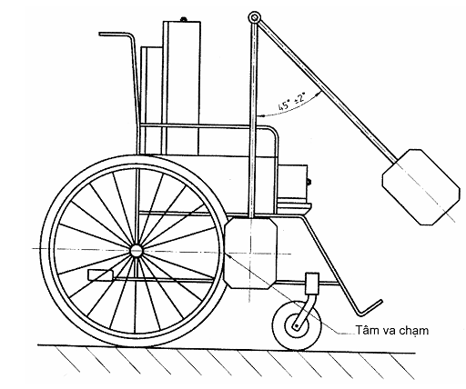
Hình 16 - Thử va đập vành đẩy tay
9.5. Con lăn: Sức chống va đập - Phương pháp thử
Phép thử này áp dụng cho xe lăn có lắp các con lăn ở phía trước hoặc sau xe lăn.
Đặt xe lăn trên mặt phẳng thử nằm ngang với bánh xe con lăn được thử tạo thành góc 45 º ± 5 º so với trục dọc của xe lăn như chỉ dẫn trên Hình 17.
Bảo đảm cho phanh của xe lăn được nhả và cơ cấu ngắt truyền động được vận hành.
CHÚ THÍCH 1 Có thể cần phải cải tiến xe lăn điện sao cho tất cả các phanh đều ở vị trí "off" khi xe lăn đứng yên.
Quả lắc va đập con lăn và bàn đỡ chân
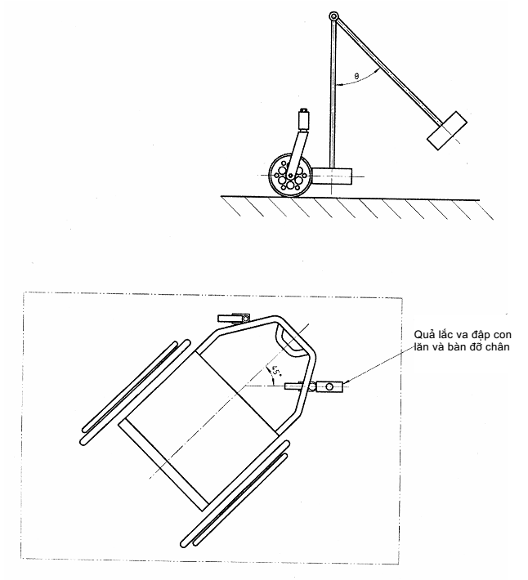
Hình 17 - Gá đặt thử va đập con lăn
Treo quả lắc thử con lăn (xem 5.7) sao cho mặt phẳng lắc của quả lắc trùng với mặt phẳng của bánh xe con lăn được thử với sai lệch ± 2 º.
Định vị quả lắc sao cho nó được treo ở vị trí thẳng đứng với tâm va chạm của một mặt bên quả lắc nằm trên đường nằm ngang đi qua tâm của moayơ bánh xe con lăn với sai lệch ± 5 mm và tiếp xúc với vành bánh xe.
Tính toán góc lắc của quả lắc theo phương trình sau:
$$\text{Cos}θ=1−\frac{M_{d}+M_{w}}{\text{377}}$$
trong đó:
θ là góc lắc, độ;
M_{d} là khối lượng của người nộm, tính theo kilôgam;
M_{w} là khối lượng của xe lăn, tính theo kilôgam.
CHÚ THÍCH 2 Phụ lục C giới thiệu về công thức trên và Hình C.1 là đồ thị của công thức này.
Nâng quả lắc lên sao cho đường trục dọc của quả lắc tạo thành góc $θ_{0^{o}}^{+3^{o}}$ so với phương thẳng đứng và sau đó thả cho quả lắc đập vào bánh xe con lăn.
Nếu nhà sản xuất khẳng định xe lăn đáp ứng được các yêu cầu vượt quá yêu cầu tối thiểu thì sử dụng góc do nhà sản xuất yêu cầu với dung sai ${}_{0^{o}}^{+3^{o}}$.
Lặp lại phép thử cho tất cả các con lăn khác trên xe lăn.
9.6. Bàn đỡ chân: Sức chống va đập - Phương pháp thử
9.6.1. Quy định chung
Các phép thử này áp dụng cho xe lăn có bàn đỡ chân có thể chạm vào vật cản.
Nếu xe lăn được lắp hai bàn đỡ chân riêng biệt, cần thực hiện cả hai phép thử cho một bàn đỡ chân.
Nếu xe lăn được lắp một bàn đỡ chân chung (cho cả hai chân) cần thực hiện cả hai phép thử trên cùng một bên của bàn đỡ chân này.
CHÚ THÍCH Để cải thiện năng lực của các phòng thử nghiệm trong việc so sánh các kết quả thử, các phép thử này cần được áp dụng cho phần bên phải của xe lăn khi nhìn hướng về phía trước xe lăn.
9.6.2. Chuẩn bị
Đặt xe lăn trên mặt phẳng thử nằm ngang.
Bảo đảm cho phanh của xe lăn được nhả.
CHÚ THÍCH Có thể cần phải cải tiến xe lăn điện sao cho tất cả các phanh đều được nhả ra khi xe lăn đứng yên.
9.6.3. Va đập ngang
Treo quả lắc thử bàn đỡ chân (xem 5.7) sao cho tâm va chạm của quả lắc tiếp xúc với bộ phận của bàn đỡ chân gần với mặt phẳng thử nhất và cách xa đường tâm dọc của xe lăn nhất, mặt phẳng lắc của quả lắc vuông góc với đường tâm dọc của xe lăn với sai lệnh ± 2 º và đường trục dọc của quả lắc ở vị trí thẳng đứng.
Hình 18 minh họa một số điểm va đập trên các kết cấu khác nhau của bàn đỡ chân.
Tính toán góc lắc của quả lắc theo phương trình trong 9.5.
Nâng quả lắc lên sao cho đường trục dọc của quả lắc tạo thành góc $θ_{0^{o}}^{+3^{o}}$so với phương thẳng đứng và sau đó thả cho quả lắc đập vào bàn đỡ chân.
Nếu nhà sản xuất khẳng định xe lăn đáp ứng được các yêu cầu vượt quá yêu cầu nêu trên thì sử dụng góc do nhà sản xuất yêu cầu với dung sai ${}_{0^{o}}^{+3^{0}}$.
Nếu bàn đỡ chân đã dịch chuyển khỏi vị trí chỉnh đặt nhưng chưa hư hỏng, cần điều chỉnh lại bàn đỡ chân về vị trí ban đầu.
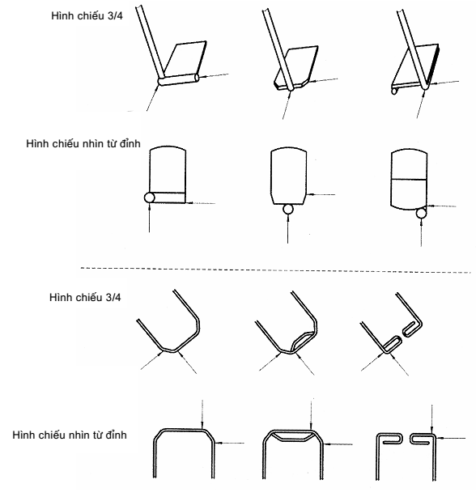
Hình 18 - Vị trí va đập trên bàn đỡ chân
9.6.4. Va đập dọc
Treo quả lắc thử bàn đỡ chân (xem 5.7) sao cho:
a) tâm va chạm của quả lắc tiếp xúc với bộ phận của bàn đỡ chân ở xa nhất về phía trước và cách xa đường tâm dọc của xe lăn nhất;
b) mặt phẳng lắc của quả lắc song song với đường tâm dọc của xe lăn;
c) đường trục dọc của quả lắc ở vị trí thẳng đứng.
CHÚ THÍCH Hình 18 minh họa một số điểm va đập trên các kết cấu khác nhau của bàn đỡ chân.
Thực hiện phép thử như đã quy định trong 9.6.3.
9.7. Kết cấu mũi xe: Sức chống va đập - Phương pháp thử
Các phép thử này áp dụng cho kết cấu mũi xe khác với các con lăn, bánh xe hoặc bàn đỡ chân, có thể chạm vào vật cản. Đặc biệt là phần mũi xe scutơ thường được dùng để đẩy mở cửa ra vào.
9.7.1. Chuẩn bị
Đặt xe lăn trên mặt phẳng thử nằm ngang.
Bảo đảm cho phanh của xe lăn được nhả.
CHÚ THÍCH Có thể cần phải cải tiến xe lăn điện sao cho tất cả các phanh đều được nhả ra khi xe lăn đứng yên.
9.7.2. Va đập chính diện
Điều chỉnh quả lắc thử va dập vành đẩy tay (xem 5.6) sao cho trục khớp quay của quả lắc xoay đi một góc 90 º ± 2 º so với vị trí được minh họa trên Hình 3 để cho mặt dẹt của quả lắc sẽ va đập vào mẫu thử.
Treo quả lắc thử sao cho tâm va chạm của một trong hai mặt dẹt chạm vào phần xa nhất phía trước của kết cấu mũi xe, mặt phẳng lắc của quả lắc song song với đường tâm dọc của xe lăn (xe scutơ) với dung sai ± 2 º và đường trục dọc của quả lắc ở vị trí thẳng đứng.
CHÚ THÍCH Hình 19 a) minh họa một số điểm va đập.
Tính toán góc lắc của quả lắc theo phương trình trong 9.5. Nâng quả lắc lên sao cho đường trục dọc của quả lắc tạo thành góc $θ_{0^{o}}^{+3^{o}}$so với phương thẳng đứng và sau đó thả cho quả lắc đập vào kết cấu mũi xe của xe lăn (xe scutơ).
Nếu nhà sản xuất khẳng định xe lăn đáp ứng được các yêu cầu vượt quá yêu cầu nêu trên thì sử dụng góc do nhà sản xuất yêu cầu với dung sai ${}_{0^{o}}^{+3^{o}}$.
o
9.7.3. Va đập xiên
Nhận diện "điểm va đập" trên một bên của kết cấu mũi xe sẽ chạm vào một mặt phẳng nghiêng một góc 70 º ± 5 º với đường tâm của xe lăn (xe scutơ) như minh họa trên Hình 19 b).
CHÚ THÍCH Để cải thiện năng lực của các phòng thử nghiệm trong việc so sánh các kết quả thử, các phép thử này cần được áp dụng cho phần bên trái của xe lăn khi nhìn hướng về phía trước xe lăn.
Treo quả lắc thử (xem 5.6) sao cho tâm va chạm của một trong hai mặt dẹt của quả lắc tiếp xúc với “điểm va đập" được nhận diện ở trên, mặt phằng lắc của quả lắc tạo thành góc 20 º ± 2 º với đường tâm của xe lăn (xe scutơ) và đường trục dọc của quả lắc ở vị trí thẳng đứng.
Nâng quả lắc lên sao cho đường trục dọc của nó tạo thành góc θ${}_{0^{o}}^{+3^{o}}$so với phương thẳng đứng và sau đó thả cho quả lắc đập vào kết cấu mũi xe của xe lăn (se scutơ).
Nếu nhà sản xuất khẳng định xe lăn đáp ứng được các yêu cầu vượt quá yêu cầu nêu trên thì sử dụng góc do nhà sản xuất yêu cầu với dung sai ${}_{0^{o}}^{+3^{o}}$.
9.8. Hồ sơ
Ghi lại, nếu có, các bộ phận, chi tiết cần được siết chặt, điều chỉnh hoặc thay thế.
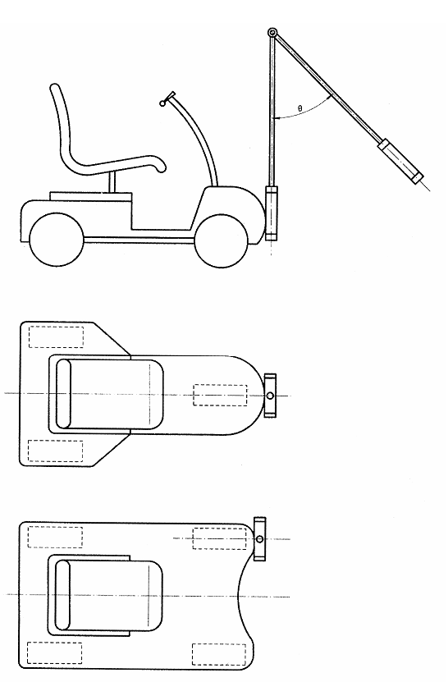
Hình 19 a) - Vị trí va đập chính diện trên kết cấu mũi xe
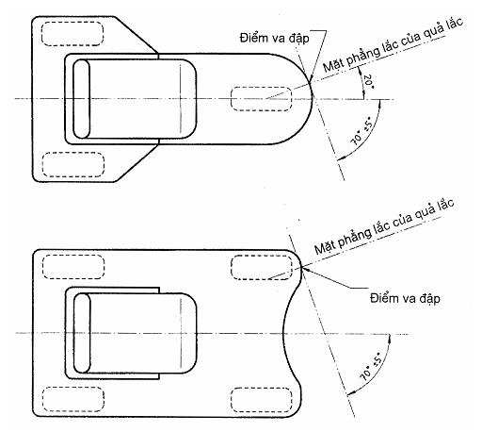
Hình 19 b)- Vị trí va đập xiên trên kết cấu mũi xe ở góc 70 º
10. Thử mỏi - Phương pháp thử
10.1. Nguyên lý
Cho xe lăn chạy trong một khoảng thời gian trên các con lăn có các gờ vấu nhỏ ở chu vi và cho xe lăn rơi để mô phỏng ảnh hưởng của bờ đường đối với xe.
10.2. Chuẩn bị xe lăn thử cho thử mỏi
Trước mỗi thử nghiệm cần kiểm tra việc điều chỉnh xe lăn và sự định vị người nộm thử phù hợp với chỉ dẫn trong điều 6 và được chỉnh lại nếu thấy cần thiết.
10.3. Dụng cụ hom người nộm thử
Giữ người nộm thử ở vị trí như đã quy định trong 6.4. Cần bảo đảm cho các dụng cụ hãm không làm biến dạng bất kỳ bộ phận nào của xe lăn.
CHÚ THÍCH 1 Phương tiện để giữ người nộm cần cho phép bộ phận lưng và bộ phận ghế của người nộm chuyển động được quanh khớp hông để mô phỏng chuyển động bình thường của cơ thể người nhưng đồng thời vẫn giữ được người nộm ở vị trí.
CHÚ THÍCH 2 Phương tiện nên dùng để giữ người nộm thử là sử dụng các dây đai có độ cứng vững đàn hồi kéo từ 2 N/mm đến 5 N/mm. Có thể sử dụng một số săm xe đạp. Cần chú ý tránh làm cho các ống đỡ lưng ghế uốn cong vào nhau trong một xe lăn có kết cấu theo kiểu "truyền thống".
Ví dụ nên dùng qui trình sau để giữ người nộm thử 75 kg:
Kéo căng sơ bộ các dụng cụ hãm sao cho khi người nộm được kéo ra xa khỏi ghế và lưng ghế thì có thể đạt được tổ hợp của các lực và khe hở được minh họa trên Hình 20.
Có thể sử dụng các giá trị tương ứng cho các cỡ kích thước khác của người nộm thử trên cơ sở ví dụ trên.
Có thể bổ sung thêm dụng cụ hãm dọc như chỉ dẫn trên Hình 20 để phòng ngừa phần đùi của người nộm thử dịch chuyển về phía trước trên ghế của xe lăn.
CHÚ THÍCH 3 Nên dùng dây đai làm dụng cụ hãm dọc.
a) định vị các dụng cụ hãm cho thử mỏi;
b) kéo căng sơ bộ các dụng cụ cho thử mỏi với người nộm 75 kg.
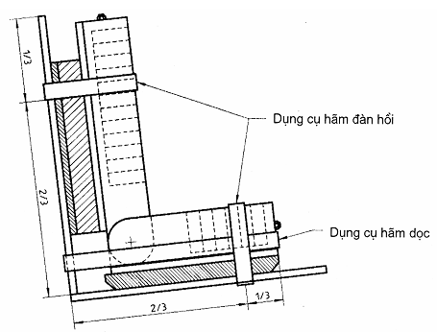
a) Định vị các dụng cụ hãm cho thử mỏi
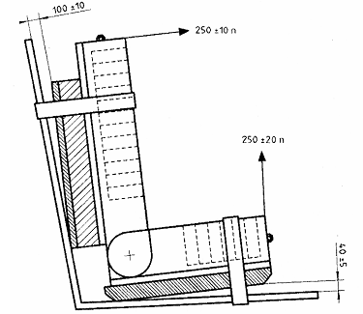
Hình 20- Các dụng cụ hãm
10.4. Thử nghiệm hai tang tống
CHÚ THÍCH Vì khoảng thời gian của phép thử vượt quá dung lượng của ắc qui đối với hầu hết các xe lăn nên có thể sử dụng một nguồn điện phụ cho phép thử này hoặc, có phương tiện để nạp ắc qui trong quá trình thử.
10.4.1. Chỉnh đặt máy thử
Chỉnh đặt khoảng cách giữa các tang trống của máy thử sao cho có thể định vị được xe lăn với các trục bánh xe ở ngay bên trên các trục tang trống với dung sai ± 10 mm.
Định vị xe lăn với các bánh xe được dẫn động, hoặc trong trường hợp xe lăn có người điều khiển chạy bằng tay là các bánh xe sau, ở trên "tang trống chuẩn" và các bánh xe khác ở trên tang trống thứ hai.
Định vị xe lăn ba bánh hoặc xe lăn có một cặp bánh xe gần nhau sao cho mỗi bánh xe chỉ va vào một gờ của con lăn trong một vòng quay của con lăn (ví dụ như dịch chuyển xe lăn sang ngang trên các con lăn).
Hãm xe lăn theo chiều dọc bằng các cơ cấu hãm được kẹp chặt với các trục bánh xe được lắp trên tang trống chuẩn hoặc khung xe lăn, càng gần với các trục càng tốt.
Cơ cấu để hãm xe lăn [xem 5.9 e)] phải nằm ngang với dung sai ± 10 º.
Hãm xe lăn theo phương ngang sao cho hạn chế được độ dịch chuyển tới ± 50 mm so với vị trí giữa của xe. Không hạn chế dịch chuyển thẳng đứng của xe lăn.
CHÚ THÍCH Nếu cần thiết, có thể tháo các bao che hạn chế sự tiếp cận với các trục ra.
10.4.2. Thử xe lăn tay
Vận hành máy thử sao cho bề mặt "tang trống chuẩn" đạt vận tốc 1,0 m/s ± 0,1 m/s.
Nếu vận tốc của máy trùng với tần số cộng hưởng của xe lăn cần điều chỉnh vận tốc trong phạm vi 1,0 m/s ± 0,1 m/s để tránh sự cộng hưởng.
Cho máy thử chạy tới khi "tang trống chuẩn" đã quay được 200 000 vòng hoặc số vòng quay cao hơn theo yêu cầu của nhà sản xuất và sau đó ngừng thử.
10.4.3. Đo dòng điện ban đầu của xe lăn điện
Cần có dụng cụ để đo dòng điện từ nguồn điện của xe lăn sao cho có thể đạt được số chỉ thị trung bình của các lần đo có độ chính xác ± 10 %.
CHÚ THÍCH Để đạt được mục tiêu của phép thử này, có thể sử dụng một ampe kế tương tự với độ chính xác thích hợp để đạt được dòng điện trung bình.
Xác định vận tốc lớn nhất của xe lăn theo phương pháp quy định trong TCVN 7444-6 (ISO 7176- 6).
Cho xe lăn chạy để làm nóng hệ thống điện như sau.
Đo dòng điện từ nguồn điện khi xe lăn chạy ở vận tốc 1 m/s hoặc, nếu vận tốc lớn nhất của xe lăn nhỏ hơn 1 m/s thì cho xe lăn chạy ở vận tốc lớn nhất. Cho xe lăn chạy trong khoảng thời gian không ít hơn 5 min và đo lại dòng điện từ nguồn điện. Lặp lại qui trình tới khi số chỉ thị dòng điện trong các lần đo liên tiếp biến đổi ít hơn 5 % giá trị đo được.
Với người nộm thử được đặt vào vị trí như quy định trong 10.2, cho xe lăn chạy trên một mặt bằng phẳng ở vận tốc 1,0 m/s ± 0,1 m/s hoặc, nếu vận tốc lớn nhất của xe lăn nhỏ hơn 1 m/s thì cho xe lăn chạy với vận tốc lớn nhất theo đường thẳng và đo dòng điện từ ắc qui.
10.4.4. Thử xe lăn điện
Tháo các gờ khỏi các tang trống và điều chỉnh vị trí theo phương ngang của xe lăn trên phần không có gờ của các tang trống.
Chỉnh đặt máy thử và xe lăn sao cho xe lăn được dẫn động tối thiểu là bằng một trong các tang trống có dẫn động cần thiết đưa vào các tang trống để duy trì dòng điện của xe lăn ở giá trị dòng điện ban đầu được xác lập trong 10.4.3 với dung sai ± 5 % giá trị chỉ thị khi vận tốc bề mặt tang trống chuẩn là 1,0 m/s ± 0,1 m/s, hoặc, nếu vận tốc lớn nhất của xe lăn nhỏ hơn 1 m/s thì ở vận tốc lớn nhất của xe lăn với dung sai ${}_{−0,2}^{0}$m / s .
Bảo đảm cho chênh lệch về vận tốc giữa các tang trống phù hợp với quy định trong 5.9 c).
Lắp lại các gờ trên các tang trống hoặc định vị lại xe lăn sao cho các bánh xe của xe lăn được va vào các gờ.
Kiểm tra sự định vị người nộm thử so với hướng dẫn trong 6.4 và hiệu chỉnh lại nếu cần thiết.
Cho máy thử chạy tới khi tang trống chuẩn đã thực hiện xong 200 000 chu kỳ.
Nếu nhà sản xuất khẳng định xe lăn đáp ứng được các yêu cầu vượt quá các yêu cầu tối thiểu, cần kéo dài phép thử tới khi đạt được số chu kỳ do nhà sản xuất yêu cầu.
10.5. Thử rơi
Lắp đặt máy thử rơi sao cho xe lăn được đỡ như khi được đặt trên một mặt phẳng nằm ngang và sau đó được rơi tự do ở độ cao 50 mm ± 5 mm xuống một mặt phẳng nằm ngang cứng vững.
Lắp các đệm bằng chất bọt bên dưới người nộm như được minh họa trên Hình 21.
Chiều dài và chiều rộng của đệm bằng chất bọt phải sao cho nó vượt ra ngoài các cạnh của tấm đùi người nộm. Không quy định chiều dài của đệm vượt ra ngoài các cạnh của người nộm.
Kích thước tính bằng milimét
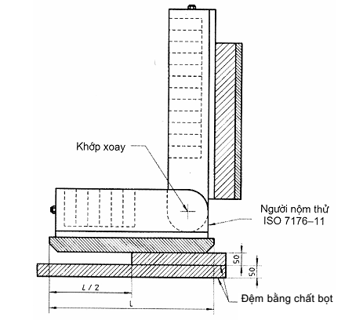
Hình 21- Đệm bằng chất bọt cho thử rơi ở bờ đường
Đặc tính kỹ thuật của chất bọt 2) như sau:
- vật liệu xốp kiểu lỗ tổ ong bằng polyurethane;
- độ cứng 315 N ± 15 N, được xác định theo ISO 2439;
- mật độ: 75,1 kg/m ± 5 kg/m, được xác định theo ISO 845.
Định vị người nộm thử như quy định trong 6.4.
Đảm bảo cho dụng cụ hãm dùng để hạn chế dịch chuyển theo phương nằm ngang của xe lăn không hạn chế sự rơi tự do (nên dùng các dây đai vải dệt).
Nếu các con lăn dao động quá ± 45 º về hai bên so với vị trí "tiến thẳng về phía trước" thì các dụng cụ hãm đàn hồi cho phép có dịch chuyển tự do không lớn hơn 45 º nhưng có thể lắp phương tiện để phòng ngừa chuyển động quay.
Bảo đảm cho các bánh xe quay trong quá trình thử sao cho tải trọng không chỉ tác dụng trên cùng một bộ phận của bánh xe trong mỗi lần rơi.
CHÚ THÍCH Có thể ngắt hệ thống điện của xe lăn điện hoặc đặt ở chế độ "Free wheel" để tạo thuận lợi cho bánh xe quay được.
Bảo đảm cho xe lăn đứng yên trước mỗi lần rơi. Cho máy thử vận hành tới khi
- thực hiện xong 6666 chu kỳ; hoặc
- nếu nhà sản xuất khẳng định xe lăn đáp ứng được các yêu cầu vượt quá các yêu cầu tối thiểu của tiêu chuẩn này, cần kéo dài phép thử tới khi đạt được số chu kỳ do nhà sản xuất yêu cầu và sau đó dừng thử nghiệm.
10.6. Hồ sơ
Ghi lại, nếu có, các bộ phận, chi tiết cần được siết chặt, điều chỉnh hoặc thay thế.
11. Đánh giá các kết quả thử
Sau khi hoàn thành tất cả các thử nghiệm, cần kiểm tra xe lăn so với các yêu cầu của 4.1.
Kiểm tra hồ sơ thử để xác định xem các bộ phận, chi tiết nào đã được điều chỉnh, siết chặt lại hoặc thay thế nhiều hơn quy định trong 4.1.
Kiểm tra tất cả các hệ thống được vận hành bằng điện trên xe lăn để xác định xem chúng có hoạt động theo quy định của nhà sản xuất hay không.
Nếu có bất kỳ yêu cầu nào không được đáp ứng thì xe lăn sẽ không đáp ứng được các yêu cầu của tiêu chuẩn này.
12. Báo cáo thử
Báo cáo thử phải có các nội dung sau:
a) tham chiếu tiêu chuẩn này;
b) tên và địa chỉ của cơ quan thử nghiệm; c) tên và địa chỉ của nhà sản xuất xe lăn; d) ngày lập báo cáo thử;
e) kiểu xe lăn số loạt và số lô;
f) cỡ kích thước của người nộm thử được sử dụng;
g) tường trình về việc xe lăn đáp ứng các yêu cầu của tiêu chuẩn này;
h) tường trình về việc xe lăn đáp ứng các yêu cầu của nhà sản xuất cao hơn các yêu cầu tối thiểu;
i) mô tả về việc không đáp ứng các yêu cầu của điều 11;
j) cấu hình của xe lăn.
CHÚ THÍCH 1 Người tổ chức thử nghiệm có thể yêu cầu các thông tin thêm như nêu ra các vấn đề của qui trình thử khi xảy ra hư hỏng nào đó.
CHÚ THÍCH 2 Xem các yêu cầu về công bố thông tin được giới thiệu trong 4.2.

PHỤ LỤC A
(tham khảo)
Các nguyên lý được áp dụng để thu được các tải trọng tĩnh
A.1. Nguyên lý
Các phép thử về tải trọng tĩnh này được dùng để xác định xem xe lăn có chịu được các tải trọng tác dụng trong sử dụng hay không (xem điều 8).
CHÚ THÍCH 1 Khi có liên quan đến khối lượng của xe lăn, để đơn giản hóa, tất cả các xe lăn tay được giả thiết có khối lượng 20 kg. Đối với xe lăn điện, cần dùng khối lượng thực bởi vì có sự thay đổi lớn giữa các kiểu xe.
CHÚ THÍCH 2 Đối với các phép thử mà an toàn có ý nghĩa lớn thì các tải trọng được tăng lên bởi hệ số S = 1,5.
CHÚ THÍCH 3 Các giá trị tính toán của tải trọng tác dụng được làm tròn tới các giá trị lân cận.
Sử dụng các ký hiệu sau:
g là hằng số hấp dẫn, g = 9,807 m/ s²;
M_{d} là khối lượng của người nộm, tính bằng kilôgam;
M_{w} là khối lượng của xe lăn, tính bằng kilôgam;
S là hệ số an toàn, S = 1,5;
F là lực tác dụng, tính bằng Niutơn.
A.2. Tải trọng trên xuống của giá tựa tay
A.2.1. Nguyên lý
Để giảm tải trọng, cho một nửa khối lượng của người sử dụng tác dụng vào mỗi giá tựa tay theo chiều gần như thẳng đứng. Tuy nhiên, khi rời chỗ sang ngang vào xe lăn, tải trọng này được đặt xiên góc và có thể vượt quá một nửa khối lượng của người sử dụng.
A.2.2. Tính toán
Hư hỏng của giá tựa tay trong quá trình rời chỗ sẽ gây ra nguy hiểm và do đó cần có hệ số an toàn.
$$F=\frac{M_{d}\text{gs}}{2\text{cos}{\text{15}}^{o}}$$
Đối với người nộm 100 kg
$F=\frac{\text{100}×9,\text{807}×1,5}{2\text{cos}{\text{15}}^{o}}=\text{761},5$ Sử dụng 760 N
Đối với người nộm 75 kg
$F=\frac{\text{75}×9,\text{807}×1,5}{2\text{cos}{\text{15}}^{o}}=\text{571},1$ Sử dụng 570 N
Đối với người nộm 50 kg
$F=\frac{\text{50}×9,\text{807}×1,5}{2\text{cos}{\text{15}}^{o}}=\text{380},7$ Sử dụng 380 N
Đối với người nộm 25 kg
$F=\frac{\text{25}×9,\text{807}×1,5}{2\text{cos}{\text{15}}^{o}}=\text{190},4$ Sử dụng 190 N
A.3. Tải trọng từ trên xuống của bàn đỡ chân
A.3.1. Nguyên lý
Trên xe lăn, người sử dụng thường đứng lên trên các bàn đỡ chân mà không làm cho xe lăn bị lật, nhưng các tải trọng tương đương với khối lượng của người sử dụng có thể xuất hiện trong quá trình co người lại. Hư hỏng thường không phải là do an toàn và do đó không áp dụng hệ số an toàn. Có thể xảy ra trường hợp là tải trọng tác dụng lên toàn bộ chiều rộng của các bàn đỡ chân cũng chính là tải trọng tác dụng lên mỗi bàn đỡ chân của hai bàn đỡ chân. Tất nhiên, người sử dụng đặt toàn bộ khối lượng của mình vào một chỗ khi bước lên xe scutơ.
A.3.2. Tính toán
F = M_{d}g
Đối với người nộm 100 kg
F = 100 x 9,807 = 980,7 Sử dụng 1000 N
Đối với người nộm 75 kg
F = 75 x 9,807 = 735,5 Sử dụng 750 N
Đối với người nộm 50 kg
F = 50 x 9,807 = 490,4 Sử dụng 500 N
Đối với người nộm 25 kg
F = 25 x 9,807 = 245,2 Sử dụng 250 N
A.4. Tải trọng từ trên xuống của cần lật
A.4.1. Quy định chung
Mặc dù các xe lăn có sự khác nhau về mặt hình học, các tỷ lệ được minh họa trên Hình A.1 biểu thị các tải trọng tác dụng ở mức cao đối với các cơ cấu này.
Từ Hình A.1
$F=\frac{\text{20}}{\text{15}}\left(M_{d}+M_{w}\right)=\text{13},\text{08}\left(M_{d}+M_{w}\right)$ Sử dụng 13(M_{d} + M_{w})
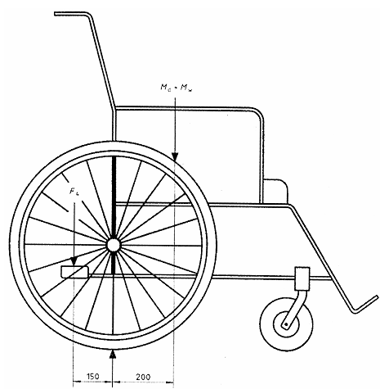
Hình A.1 - Tải trọng trên cần lật
A.4.1.1. Đối với xe lăn tay
Đối với người nộm 100 kg
F = 13 (100 + 20) = 1560 N Sử dụng 1000 N
Đối với người nộm 75 kg
F = 13 (75 + 20) = 1235 N Sử dụng 1000 N
Đối với người nộm 50 kg
F = 13 (50 + 20) = 910 N Sử dụng 910 N
Đối với người nộm 25 kg
F = 13 (25 + 20) = 585 N Sử dụng 590 N
A.4.1.2. Đối với xe lăn điện
F = 13(M_{d} + M_{w})
tới giới hạn 1000 N
A.5. Tải trọng tay nắm
A.5.1. Nguyên lý
Mức bám dính của tay nắm trở thành một vấn đề về an toàn khi xe lăn và người sử dụng đang ở trên cầu thang. Tải trọng thử rút ra được từ giả thiết là xe lăn và người đi xe được hãm chống lăn xuống một bậc bởi một người đang nắm giữ một tay nắm. Giả thiết rằng khối lượng của xe lăn và người đi xe được bù trừ bởi bậc cầu thang như chỉ dẫn trên Hình A.2.
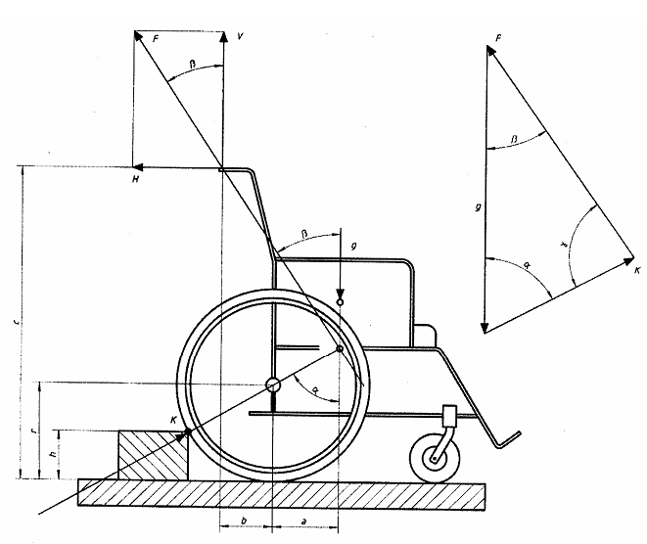
CHÚ DẪN:
G = 1000 N  r = 30 cm  a = 20 cm  b = 15  c = 90 cm  h = 16 cm | α = arc cos [(r - h)/r]  β = arc tg [(a + b)/(c - r - (a/tgα)]  γ = 180 - α - β  F = g sinα/sinγ  H = Fsinβ  V = Fcosβ
Hình A.2 - Các tải trọng của xe lăn trên cầu thang
Cần có hệ số an toàn S = 1,5 để bảo đảm an toàn và thích ứng với các lực lớn có thể xuất hiện với các cỡ kích thước bánh xe khác nhau. Các phép thử đã chỉ ra rằng con người thường không có khả năng nắm giữ một tay nắm với lực vượt quá 750 N, do đó tải trọng tác dụng được giới hạn ở mức này.
A.5.2. Tính toán
Từ Hình A.2 có thể rút ra
F = S x 0,5(M_{d} + M_{w})g
A.5.2.1. Đối với xe lăn tay
Đối với người nộm 100 kg
F = 15 x 0,52 x (100 + 20) x 9,807 = 918 N Sử dụng 750 N
Đối với người nộm 75 kg
F = 1,5 x 0,52 x (75 + 20) x 9,807 = 726 N Sử dụng 730 N
Đối với người nộm 50 kg
F = 1,5 x 0,52 x (50+ 20) x 9,807 = 535 N Sử dụng 535 N
Đối với người nộm 25 kg
F = 1,5 x 0,52 x (25+ 20) x 9,807 = 344 N Sử dụng 345 N
A.5.2.2. Đối với xe lăn điện
F = 1,5 x 0,52 x (M_{d} + M_{w}) x 9,807
Vì phần lớn khối lượng của các xe lăn điện lớn hơn 75 kg và ngay cả đối với xe trẻ con, nên
F = 1,5 x 0,52 x (25+ 75) x 9,807 = 765 N
Sử dụng 750 N cho tất cả các xe lăn điện.
A.6. Tải trọng từ dưới lên của giá tựa tay
A.6.1. Nguyên lý
Người trợ giúp thường nâng xe lăn bằng các giá tựa tay khi có mặt trong trường hợp xe lăn phải vượt qua bậc. Các thí nghiệm đã chỉ ra rằng con người thường không thể tạo ra lực lớn hơn 1000 N trên các giá tựa tay và do đó lực này được quy định là giá trị giới hạn trên.
A.6.2. Tính toán
Vì lý do an toàn cần chọn hệ số an toàn S = 1,5.
A.6.2.1. Xe lăn tay
Giả thiết rằng hai người có thể nâng được toàn bộ khối lượng của xe lăn và người đi xe bằng các giá tựa tay. Chiều của lực nâng hướng xiên ra phía ngoài
$$S=\frac{S\left(M_{d}+M_{w}\right)g}{2\text{cos}{\text{10}}^{o}}$$
Đối với người nộm thử 100 kg
$F=\frac{1,5×\left(\text{100}+\text{20}\right)×9,\text{807}}{2\text{cos}{\text{10}}^{o}}=\text{896},2$ Sử dụng 895 N
Đối với người nộm 75 kg
$F=\frac{1,5×\left(\text{75}+\text{20}\right)×9,\text{807}}{2\text{cos}{\text{10}}^{o}}=\text{709},5$ Sử dụng 710 N
Đối với người nộm 50 kg
$F=\frac{1,5×\left(\text{50}+\text{20}\right)×9,\text{807}}{2\text{cos}{\text{10}}^{o}}=\text{522},8$ Sử dụng 520 N
Đối với người nộm 25 kg
$F\frac{1,5×\left(\text{25}+\text{20}\right)×9,\text{807}}{2\text{cos}{\text{10}}^{o}}=\text{336},1$ Sử dụng 335 N
A.6.2.2. Xe lăn điện
Vì phần lớn các xe lăn điện đều nặng nêu giả thiết rằng trên một phần ba khối lượng liên hợp của xe lăn và người đi xe được nâng lên từ các giá tựa tay và một người thứ ba sẽ nâng xe lăn và người đi xe bằng các bàn đỡ chân.
$F=\frac{S\left(M_{d}+M_{w}\right)g}{3\text{cos}{\text{10}}^{o}}=4,\text{98}\left(M_{d}+M_{w}\right)$ Sử dụng 5 (M_{d} + M_{w})
Tuy nhiên khi giả thiết này dẫn tới tải trọng thấp hơn tải trọng đối với xe lăn tay tương đương, thì áp dụng tải trọng đối với xe lăn tay.
$F=\frac{S\left(M_{d}+\text{20}\right)g}{2\text{cos}{\text{10}}^{o}}=7,\text{47}\left(M_{d}+\text{20}\right)$ Sử dụng 7,5 (M_{d} + M_{w})
Lấy trị giá nào lớn hơn trong hai giá trị sử dụng trên, lực tải dụng không được vượt quá 1000 N.
A.7. Tải trọng từ dưới lên của bàn đỡ chân
A.7.1. Nguyên lý
Người trợ giúp thường nâng xe lăn bằng các bàn đỡ chân khi có mặt trong trường hợp xe lăn phải vượt qua bậc. Hư hỏng trong khi vượt qua các bậc cầu thang chắc chắn sẽ dẫn đến thương tích và do đó cần áp dụng một hệ số an toàn.
A.7.2. Tính toán
Giả thiết rằng mỗi bàn đỡ chân sẽ đỡ một phần tư khối lượng liên hợp của xe lăn và người đi xe.
Do đó:
$F=\frac{S\left(M_{d}+M_{w}\right)g}{4}=3,\text{68}\left(M_{d}+M_{w}\right)$ Sử dụng 3,7 (M_{d} +M_{w})
Đối với xe lăn tay
Đối với người nộm 100 kg
F = 3,7 x (100 + 20) = 444 Sử dụng 440 N
Đối với người nộm 75 kg
F = 3,7 x (75 + 20) = 351,5 Sử dụng 350 N
Đối với người nộm 50 kg
F = 3,7 x (50 + 20) = 259 Sử dụng 260 N
Đối với người nộm 25 kg
F = 3,7 x (25 + 20) = 166,5 Sử dụng 165 N
Đối với xe lăn có một bàn đỡ chân chung, liền khối, giả thiết rằng các tải trọng của cả hai bàn đỡ chân tác dụng vào giữa bàn đỡ chân chung này.
Do đó:
$F=\frac{1,5}{2}\left(M_{d}+M_{w}\right)g$ Sử dụng 7,4 (M_{d} + M_{w})
A.8. Tải trọng từ dưới lên của tay đẩy
A.8.1. Nguyên lý
Người trợ giúp thường nâng xe lăn bằng các tay đẩy khi có mặt trong trường hợp xe lăn phải vượt qua bậc. Hư hỏng của một tay đẩy trong khi vượt qua các bậc cầu thang chắc chắn sẽ dẫn đến thương tích và do đó cần áp dụng một hệ số an toàn.
Đối với xe lăn tay, giả thiết rằng khối lượng liên hợp của xe lăn và người đi xe có thể được nâng lên bằng các tay đẩy, mỗi tay đẩy chịu một nửa tải trọng và các tay đẩy bao gồm một thanh ngang sẽ chịu toàn bộ tải trọng tại trung điểm của thanh.
A.8.2. Tính toán
CHÚ THÍCH Các thử nghiệm đã chỉ ra rằng con người thường không có khả năng tạo ra lực lớn hơn 1000 N, do đó lực này được quy định là giới hạn trên đối với mỗi tay đẩy.
A.8.2.1. Đối với xe lăn tay có hai tay đẩy
$F=\frac{S\left(M_{d}+M_{w}\right)g}{2}$ Sử dụng 7,35 (M_{d} + M_{w})
Đối với xe lăn tay có tay đẩy kiểu (một) thanh ngang
F = S (M_{d} + M_{w})g Sử dụng 14,7 (M_{d} + M_{w})
Đối với người nộm 100 kg
F = 7,35 x (100 + 20) = 882 Sử dụng 880 N cho mỗi tay đẩy và 1760 N cho tay đẩy kiểu thanh ngang.
Đối với người nộm 75 kg
F = 7,35 x (75 + 20) = 698,25 Sử dụng 700 N cho mỗi tay đẩy và 1400 N cho tay đẩy kiểu thanh ngang.
Đối với người nộm 50 kg
F = 7,35 x (50 + 20) = 514,5 Sử dụng 520 N cho mỗi tay đẩy và 1040 N cho tay đẩy kiểu thanh ngang.
Đối với người nộm 25 kg
F = 7,35 x (25 + 20) = 330,75 Sử dụng 330 N cho mỗi tay đẩy và 660 N cho tay đẩy kiểu thanh ngang.
A.8.2.2. Đối với xe lăn điện, giả thiết rằng ba người sẽ nâng xe lăn và mỗi tay đẩy phải chịu một phần ba khối lượng liên hợp của xe lăn và người đi xe.
Do đó:
$F=\frac{1,5×\left(M_{d}+M_{w}\right)g}{3}$ Sử dụng 5 (M_{d} + M_{w})
hoặc 1000 N, lấy giá trị nào nhỏ hơn.
Đối với xe lăn điện có tay đẩy kiểu thanh ngang:
$F=\frac{1,5×\left(M_{d}+M_{w}\right)g×2}{3}$ Sử dụng 10 (M_{d} + M_{w})
hoặc 2000 N, lấy giá trị nào nhỏ hơn
Nhưng độ bền không được nhỏ hơn độ bền của một xe lăn tay dùng cho người sử dụng có cùng một khối lượng.

PHỤ LỤC B
(tham khảo)
Sự lưu ý đối với thiết kế
B.1. Yêu cầu chung
Vấn đề thiết kế xe lăn trong Phụ lục này được xem là rất quan trọng; tuy nhiên vẫn chưa thể có được các phương pháp thử thỏa đáng, có tính lặp lại thích hợp cho tất cả các thiết kế xe lăn tại thời điểm công bố tiêu chuẩn này.
Người thiết kế cần cố gắng hết sức để tuân theo các chỉ dẫn đã cho.
B.2. Giá tựa tay và bàn đỡ chân tháo được
Những ai muốn giúp một người trong xe lăn đi lên hoặc đi xuống các bậc cầu thang có lẽ đều cố gắng nâng xe lăn lên bằng các giá tựa tay hoặc bàn đỡ chân. Vì thế các giá tựa tay tháo được cần được thiết kế sao cho các cơ cấu khóa phải đủ khoẻ để cho phép nâng được xe lăn (xem 8.8) hoặc kéo được xe lăn một cách dễ dàng, tránh cho xe lăn bị nhấc lên.
Thiết kế "cơ cấu chèn" để cho xe lăn có thể được nâng lên và sau đó xe lăn ở trạng thái tự do, bị rung lắc hoặc xóc hơn sẽ rất nguy hiểm và cần được tránh.
B.3. Độ bền chịu rơi
Các xe lăn thường được nâng lên các phương tiện cơ giới (ô tô) và có nhiều tình huống tương tự khác trong đó xe lăn có thể bị rơi.
Người thiết kế cần đảm bảo rằng các xe lăn có độ bền chịu rơi từ độ cao tối thiểu là 1 m. Đặc biệt là các con lăn và bánh xe rất dễ bị tổn thương đối với các sự cố này.
B.4. Sức chống va đập của hệ thống ghế
Nhiều người sử dụng thả người một cách nặng nề trên ghế xe lăn khi ngồi xuống. Sự va đập do kết quả của sự ngồi xuống này có thể không diễn ra ở giữa ghế.
Người thiết kế cần đảm bảo rằng ghế của xe lăn chịu được các va đập này.

PHỤ LỤC C
(tham khảo)
Xuất xứ của góc lắc của quả lắc đối với các phép thử va đập của con lăn và bàn đỡ chân
C.1. Bản chất vật lý
Trước khi va đập xe lăn có động lượng riêng. Động lượng này là một đại lượng vectơ và có một thành phần vuông góc với vật chắn V₁ và một thành phần song song với vật chắn V_{p}. Về mặt lý thuyết, thành phần động lượng vuông góc với vật chắn bị mất đi do va đập, nhưng thành phần song song với vật chắn được bảo toàn do không có lực nào tác động theo chiều này. Như vậy vận tốc tổng của xe lăn giảm đi do va đập làm giảm động năng. Lượng tổn thất động năng này là năng lượng mà xe lăn hấp thu trong quá trình va đập với vật chắn, khi bỏ qua các tổn thất nhỏ do tạo ra nhiệt và âm thanh.
C.2. Tính toán
Sự thay đổi động năng trước và sau va đập được biểu thị bởi các phương trình sau:
E _{imp} = E₁ -E₂ … (1)
$E_{1}=\frac{\left(M_{d}+M_{w}\right)v_{1}^{2}}{2}$ … (2)
$E_{2}=\frac{\left(M_{d}+M_{w}\right)V_{p}^{2}}{2}$ … (3)
trong đó
E_{imp} là tổn thất động năng do va đập, tính bằng J;
E₁ là động năng trước va đập, tính bằng J;
E₂ là động năng sau va đập, tính bằng J;
M_{d} là khối lượng của người nộm thử, tính bằng kg;
M_{w} là khối lượng của xe lăn, tính bằng kg;
V₁ là vận tốc của xe lăn trước va đập, tính bằng m/s;
V_{p} là thành phần vận tốc của xe lăn song song với vật chắn, tính bằng m/s.
Vì vậy, đối với một va đập từ vận tốc xe lăn 1 m/s
$E_{\text{imp}}=\frac{\left(M_{d}+M_{w}\right)}{2}\left(1−{\text{cos}}^{2}{\text{45}}^{o}\right)=\frac{\left(M_{d}+M_{w}\right)}{4}$ … (4)
Động năng của quả lắc Ep là:
E_{p} = m_{p}gh … (5)
h = d (1 cos θ) … (6)
trong đó:
m_{p} là khối lượng của quả lắc bằng 10 kg;
g là hằng số hấp dẫn bằng 9,81 m/s²;
h là độ thay đổi chiều cao của trọng tâm quả lăn, tính bằng mét;
d là khoảng cách từ điểm trục quay của quả lắc tới tâm va chạm, tính bằng mét;
E_{p} = 94,18 (1 - cos θ). … (7)
Vì vậy, nếu quả lắc là để cung cấp cùng một năng lượng cho xe lăn như một va đập từ vận tốc xe lăn 1 m/s thì phương trình (4) phải bằng phương trình (7)
94,18 (1 - cos θ) = $\frac{\left(M_{d}+M_{w}\right)}{4}$
Do đó
cos θ = 1 - $\frac{\left(M_{d}+M_{w}\right)}{\text{376},\text{42}}$
Biểu diễn bằng đồ thị của quan hệ này được giới thiệu trên Hình C.1
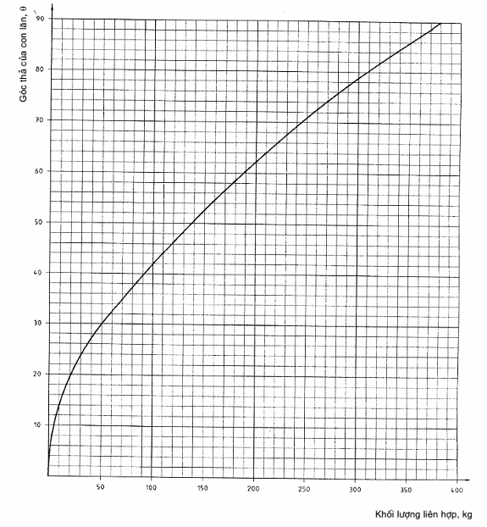
Hình C.1 - Phép thử con lăn/bàn đỡ chân

PHỤ LỤC D
(tham khảo)
Cách xác định của tâm va chạm của quả lắc
D.1. Nguyên lý
Cần quy định việc sử dụng quả lắc hình vành để tạo ra các kết quả không thay đổi trừ phòng thử nghiệm này đến phòng thử nghiệm khác. Khối lượng, hình học và điểm va đập ảnh hưởng đến động lượng được truyền từ quả lắc cho xe lăn. Do đó cần quy định các thông số này. Xe lăn cần tiếp xúc với quả lắc tại tâm va chạm để bảo đảm truyền được động lượng ổn định.
D.2. Danh mục
C là điểm cố định của trục quay (trục bản lề);
G là khối tâm của toàn bộ quả lắc;
a là gia tốc góc;
w là vận tốc góc;
$A_{G}^{t}$ là khối tâm của gia tốc ngang;
$A_{G}^{r}$ là khối tâm của gia tốc hướng tâm;
I là quán tính của quả lắc quanh trục quay của nó;
P là tâm va chạm;
d là khoảng cách từ điểm trục quay của quả lắc tới tâm va chạm, tính bằng mét;
F_{t} là lực ngang;
r_{G} là khoảng cách từ điểm trục quay của quả lắc trọng tâm, tính bằng mét;
J_{c} là momen xoắn quanh trục quay C;
M_{c} là momen quanh trục quay C.
D.3. Tính toán
Sau khi phân các ngoại lực thành các thành phần ngang và hướng tâm, thì tổng các thành phần lực có độ lớn được cho bởi các phương trình (1)
$\sum{F_{t}={\text{mr}}_{G}a}$ $\sum{F_{t}={\text{mr}}_{G}w^{2}}$ … (1)
Khi quả lắc được thả thì trọng lực tác dụng lên khối tâm tạo ra gia tốc góc. Momen xoắn quanh C được đổi lại bởi quán tính của quả lắc
T_{c} = I_{a} … (2)
Các momen của lực tác dụng trên quả lắc (Hình 3) tại C được cho trong phương trình (3)
$\sum{M_{c=\text{la}}+r_{G}\left({\text{mr}}_{G}a\right)=\left(l+{\text{mr}}_{G}^{2}\right)a}$ … (3)
$$\sum{M_{c}=\text{la}}$$
Các lực tác dụng trên thân có thể được biểu thị bởi phương trình (4)
$\sum{M_{c}−\text{la}}=0$ $\sum{F−{\text{mA}}_{G}}=0$ … (4)
Hệ thống các lực tác dụng trên quả lắc không biến đổi được thành một ngẫu lực bởi vì có thành phần lực quán tính (-mr_{G}w²) không có cánh tay đòn đối với C.
Hợp lực của các lực quán tính sẽ đi qua điểm P nằm trên đường thẳng đi qua trọng tâm (CG). Lực tác dụng tại P có thể phân ra các thành phần: - mr_{G}w₂ tác dụng dọc theo CG, và - mr_{G}a tác dụng vuông góc với CG. Khoảng cách d tới điểm P có thể được xác định bằng cách cho momen của thành phần - mr_{G}a qua P bằng với tổng của momen quán tính và momen của các lực quán tính tác dụng qua G. Lấy momen đối với C ta có phương trình (5)
- mr_{G}ad = - Ia + (- mr_{G}a) r_{G} … (5)
Do đó:
$$d=\frac{I}{{\text{mr}}_{G}}+r_{G}$$
Lực quán tính hợp thành đi qua P và do đó lực quán tính có momen bằng 0 đối với tâm va chạm.

PHỤ LỤC E
(tham khảo)
Đặc tính di chuyển của xe lăn
E.1. Nguyên lý
Nếu có thể đo được đặc tính di chuyển của xe lăn trước và sau khi thử thì cũng có thể sử dụng độ biến đổi này làm số đo khả năng chấp nhận kết quả của phép thử.
Các cơ quan thử nghiệm được thuyết phục phải khảo sát tỷ mỉ các chuẩn đạt/ không đạt của phép thử bằng cách thực hiện kiểm tra sau đây để xác định xem chức năng vận hành của xe lăn có đạt được yêu cầu hay không.
E.2. Đề nghị 1
Lắp đặt đường thử bao gồm một mặt phẳng thử cứng, nhẵn có một đoạn dốc và một đoạn nằm ngang như chỉ dẫn trên Hình E.1.
Vạch một đường thẳng "đường không" như chỉ dẫn trên Hình E.1.
Chuẩn bị xe lăn như quy định trong điều 6.
Định vị xe lăn trên dốc như chỉ dẫn trên Hình E.1 với một bánh xe nằm trên "đường không".
Bảo đảm cho các con lăn xếp thẳng hàng so với "đường không" của bề mặt thử.
Thả cho xe lăn đi xuống dốc và trên mặt phẳng thử nằm ngang. Đo và ghi lại độ lệch và hướng lệch so với "đường không" khi xe lăn đi tới vạch 5 m (xem Hình E.1).
Lặp lại phép thử hai lần.
Tính toán độ lệch trung bình của ba kết quả thử.
Kích thước tính bằng milimét
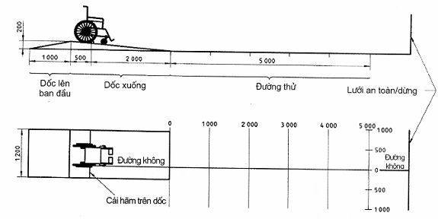
Hình E.1
E.3. Đề nghị 2
Đánh dấu đường thử như chỉ dẫn trên Hình E.2 trên mặt phẳng thử cứng, nằm ngang, bằng phẳng.
Chuẩn bị xe lăn như quy định trong điều 6.
Đẩy xe lăn bằng tay sao cho một bánh xe chạy dọc và song song với "đường không" ở vận tốc mà, khi thôi đẩy tại đường bắt đầu, xe lăn sẽ dừng lại giữa các đường "lớn nhất" và "nhỏ nhất'.
CHÚ THÍCH 1 Cần thực hành để đạt được các điều kiện này một cách ổn định.
Đo và ghi lại độ lệch và hướng lệch so với "đường không" tại điểm mà xe lăn dừng lại. Lặp lại phép thử hai lần.
Tính toán độ lệch trung bình của ba kết quả.
CHÚ THÍCH 2 Loại bỏ bất kỳ phép thử nào không đáp ứng được các chuẩn mực này.
Kích thước tính bằng milimét
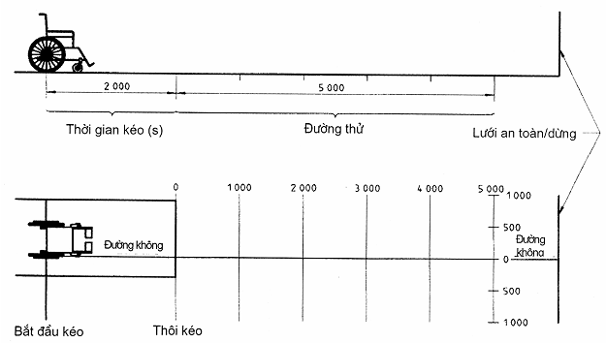
Hình E.2
E.4. Đề nghị 3
Đánh dấu đường thử như chỉ dẫn trên Hình E.3 trên mặt phẳng thử cứng, nằm ngang, bằng phẳng.
Bố trí hai đường ray dẫn hướng có chiều cao xấp xỉ 30 mm cách đều đường tâm của đường thử sao cho chiều rộng của đường được tạo thành bởi hai ray nhỏ hơn kích thước nhỏ nhất của các bánh xe của xe lăn từ 3 mm đến 6 mm (xem Hình E.3).
Chuẩn bị xe lăn như quy định trong điều 6.
Định vị xe lăn trên đường thử trước đường bắt đầu (xuất phát). Buộc dây (thừng, chão) vào các tay đẩy và có phương tiện để kéo xe lăn ở vận tốc mà, khi thôi kéo tại đường xuất phát xe lăn sẽ dừng lại khi đi qua đường "kết thúc" 0,5 m.
CHÚ THÍCH Cần thực hành để đạt được các điều kiện này một cách ổn định.
Thực hiện phép thử này, đo và ghi lại độ lệch và hướng lệch của xe lăn so với đường tâm của đường thử.
Lặp lại phép thử hai lần.
Tính toán độ lệch trung bình của các kết quả ba lần thử.
Kích thước tính bằng milimét
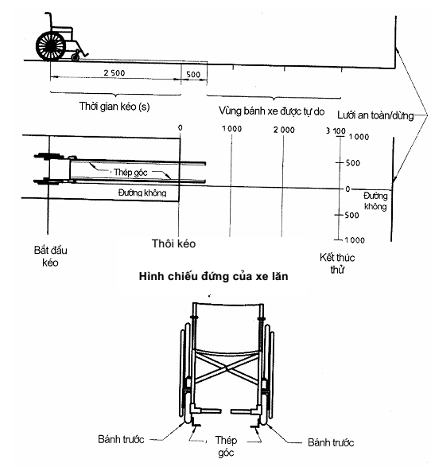
Hình E.3

1⁾ “Velero” là tên thương mại của một sản phẩm có thể sử dụng có hiệu quả. Thông tin này nhằm tạo thuận lợi cho người sử dụng tiêu chuẩn TCVN 7444 và không được ghi vào tiêu chuẩn TCVN cho sản phẩm “Velero”.
2) Chất bọt thích hợp có tên là D- 71 được cung cấp bởi E.R. Carpenter, 2400 Jefferson Davis HWt, P.O.Box 34526, Richmond, VA 23234, USA hoặc Kay- Metzeler, Bollington, Macclefield, cheshire, SK 105JJ, United kingdom. Thông tin này giúp cho người sử dụng tiêu chuẩn này được thuận tiện và không có trong tiêu chuẩn ISO của chất bọt.

